The Pharmaceutical Forms in al-Hawi Book
of Razes

By
Abdul Nasser Kaadan, MD, PhD*
Osama Klef**

الأشكال الصيدلانية في كتاب الحاوي
بجزئيه الحادي و العشرين و الثاني والعشرين
إعداد

الدكتور عبد الناصركعدان*
الدكتور أسامة خليف **
المحتويات
الباب ......................... رقم الصفحة
المحتويات .......................... 1
المقدمة ............................. 4
الباب الأول :
معلومات لابد منها .......................... 6
المبحث الأول : لمحة عن تطور الصناعة الدوائية 7
المبحث الثاني : التعريف بالصيدلة 9
المبحث الثالث : مصطلحات أساسية 14
الباب الثاني :
الأشكال الصيدلانية المعدة للاستعمال الجلدي .............. 15
المبحث الأول : المراهم 16
المبحث الثاني : الطلاءات 23
المبحث الثالث : الدهونات 24
المبحث الثالث : الضمادات 27
المبحث الرابع : المساحيق 28
الباب الثالث :
الأشكال الصيدلانية المعدة للإعطاء عن طريق الأنف .......... 30
المبحث الأول : النشوقات 31
المبحث الثاني : السعوطات 33

الباب الرابع :
الأشكال الصيدلانية المعدة للإعطاء عن طريق الفم .......... 35
المبحث الأول : المضامض 37
المبحث الثاني : الشرابات 39
المبحث الثالث : اللعوقات 44
المبحث الرابع : المراهم الفموية 45
المبحث الخامس : الحبوب 46
الباب الخامس
الأشكال الصيدلانية المعدة للاستعمال الاذني .............. 48
الباب السادس
أدوية العين ........................................... 51
المبحث الأول : القطرات العينية 53
المبحث الثاني : الأكحال 54
المبحث الرابع : المراهم العينية 56
الباب السابع
الأشكال الصيدلانية المعدة للاستعمال النسائي و الشرجي............. 58
المبحث الأول : المغاطس 60
المبحث الثاني : التحاميل و الحمولات النسائية 61
المبحث الثالث : الحمولات الشرجية 63

الباب الثامن
تطبيقات عامة ................................. 65
المبحث الأول : تطبيقات تعتمد على استعمال المادة الأولية بصورة مباشرة 66
المبحث الثاني : بعض التطبيقات الصيدلانية العامة 67
المبحث الثالث : آلية الحصول على بعض الخلاصات 68
الباب التاسع
الفحوصات الصيدلانية المطبقة على الأشكال الصيدلانية ....... 69
الخلاصة ....................................................... 75
المراجع و المصادر ...................................... 77

المقدمة
منذ القدم عرف الإنسان الدواء , حيث استعمل العديد من الطرائق في علاج الأمراض الحادثة, وتنوعت طرق استعمال الأدوية , فمنها تلك التي استعملها في علاج الأمراض الجلدية , و الصداع و الأمراض التنفسية و الكثير الكثير من الاستعمالات الأخرى . وأما صناعة الدواء فكانت تحاط بالخرافات , التي كان يمارسها الكهنة على مر العصور , بدء من الحضارات القديمة كحضارة بلاد مابين النهرين , وحضارة وادي النيل , وغيرها من الحضارات القديمة . أما الحضارة الإسلامية فقد ازدهرت في ظلها جميع العلوم , وخصوصا العلوم الطبية حيث ظهر العديد من العلماء , الذين سعوا إلى نشر المعرفة العلمية .
لقد برع العرب في صناعة الدواء , و أحدثوا الصيدليات و ألفوا الاقرباذينات , و استحدثوا أشكال صيدلانية جديدة , لم توجد من قبل كالحبوب , وقاموا بتلبيس الأدوية مرة الطعم و أو مزجوها بمواد ذات مذاق حلو ؛ من اجل إخفاء طعمها , كما صنعوا المراهم و الشرابات و المساحيق المختلفة .
كان لعدد من العلماء العرب , كبير الفضل في تطوير هذه الصناعة , و في مقدمتهم الــرازي و المجوسي و ابن ســينا . حيث قدم العرب العــديد من الانجازات الطبية , التي كانت أساس النهضة العلمية الـحديثة , مثل الحبوب و الأقراص السكرية , بالإضافة إلى قيامهم بتلبيس الأقراص بالذهب والفضة

يعد الرازي من العمالقة الذين برعوا في مجال الدواء حيث ألف العديد من الكتب التي تصف الأدوية المفردة و المركبة وطرق تحضيرها ولقد بقيت هذه الكتب تدرس حتى وقت متأخر في أوروبا.

الرازي
أبو بكر محمد بن زكريا الرازي (865-925م) , ولد ونشاء بالري وسافر إلى بغداد و أقام بها مدة , وقد تتلمذ على يد علي بن ربن الطبري , أما سبب اشتغاله بصنعة الطب فكان من ولعه بها , و يورد ابن أبي اصيبعة العديد من الروايات , ومنها أن الرازي عندما دخل البيمارستان العضدي ليشاهد , فاتفق له أن ظفر بشيخ صيدلاني البيمارستان , فسأله عن الأدوية ومن كان مظهرها في البدء , فأجبه إن أول ما عرف منها كان حي العالم ثم سرد له قصته , فأعجب الرازي بها ,وقد تصدى بعدها لتعلم صنعة الطب .
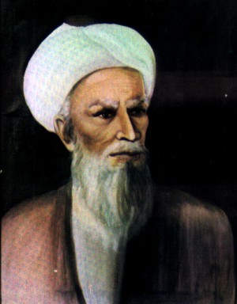
وعلى الرغم من كثرة الرويات , التي تذكر كيف بدء الرازي في تعلم الطب , إلا أن هذه الرواية تدلنا على إن الرازي , قد أولع بتعلم ماهية الأدوية ,والتي أدت في النهاية لإطلاقه للعديد من الكتب الموسوعية , التي افرد قسم كبير منها للحديث عن الأدوية.
ألف الرازي العديد من الكتب في المجال الطبي نذكر منها :
- كتاب الحاوي.
- كتاب المنصوري.
- كتاب البرهان.
- كتاب الطب الروحاني.
- كتاب الشكوك و المناقضات التي في كتب جالينوس.
أما في كتابه الحاوي فقد افرد الأجزاء الحادي أبو بكر الرازي
والعشرون و الثاني و العشرون للحديث عن الأدوية المفردة والمركبة والمقاييس والأوزان .
و سنتحدث في الفصول القادمة بالتفصيل عن الأشكال الصيدلانية الأكثر ذكرا في كتاب الحاوي وذلك بالاعتماد على التعاريف التي كانت سائدة في ذلك الوقت.

الباب الأول
معلومات لابد منها
و يشتمل على مجموعة من التعاريف الأساسية , المتعلقة بالصيدلة و الأشكال الصيدلانية , إضافة إلى لمحة تاريخية .
و يحتوي المباحث التالية :
المبحث الأول : لمحة عن تطور الصناعة الدوائية .
المبحث الثاني : التعريف بالصيدلة .
المبحث الثالث : بعض المواد الأولية كثيرة الاستعمال .
المبحث الثالث : مصطلحات أساسية .

لمحة عن تطور الصناعة الصيدلانية خلال العصور
بدء تحضير المواد الدوائية من صور بسيطة للغاية , كاستعمال أوراق النبتات الطبية بصورة مباشرة , للعلاج دون إجراء أي عمليات, عليها كمضغ أوراق المصطكي , لمعالجة مشاكل الأسنان .
في مرحلة تالية بدء الصيدلاني , بتحضير المنقوعات و المطبوخات من النباتات , وكان تحضير الخلاصات , سوء منها الصلبة أو السائلة , يمثل المرحلة التالية من هذا التطور . وفي هذا المجال برع العلماء العرب بشكل كبير في تصنيع هذه الأشكال , وقد أورد الرازي العديد من الوصفات التي استعملت هذه الأشكال , ففي مضمضة الأغلوجون مثلا نستعمل طبيخه لتطيب رائحة الفم .
كما حضرت الاكاسير و الشرابات و القطرات , أما الأشكال الصيدلانية الأكثر تعقيدا فقد ظهرت في مرحلة تالية , فكان تحضير الحبوب و الأقراص السكرية .
أما اكتشاف المواد الفعالة في النباتات , فكان في مراحل متقدمة على الرغم استعمال الأطباء العرب , و وصفهم للأجزاء المستعملة بصورة دقيقة جدا , لكن النقلة النوعية كانت باكتشاف الجوهر الفعال نفسه . فباكتشاف المورفين في نبات الخشخاش عام 1803 م على يد سير تونر ظهر علم كيمياء القلويدات , أما المضغوطات فظهرت على يد بروكيدون عام 1844 م .
وظهرت محاليل الحقن بفضل برافس Pravaz عام 1852 م و صنعت المحقنة في نفس الوقت .
أما تلبيس المضغوطات فكان على يد اونا Unna , على الرغم من أن الأطباء العرب وفي مقدمتهم ابن سينا قد تحدثوا عن تلبيس الحبوب بالفضة و الذهب , ويعد ابن سينا أول من قام بتلبيس الحبوب في تاريخ الصيدلة .
أما الرازي فيعد من الأوائل في التصنيع الصيدلاني , إن لم يكن هو حجر الأساس له .

جدول تطور صناعة بعض الأشكال الصيدلانية
( الحبوب و المضغوطات )

الشكل الصيدلاني | المكان و اسم المحضر | التاريخ
حبوب بذر القطونة | الرازي | 850-923 م
حبوب مغلفة بالفضة و الذهب | ابن سينا | 980-1073 م
الأقراص السكرية | الزهراوي | القرن العاشر
حبوب مغلفة بالفضة والذهب | فلورنسا | 1448م
الأقراص السكرية | فرنسا | 1606م
حبوب مغلفة بالسكر | فرنسا | 1837م
حبوب مغلفة ( عسل + صمغ عربي ) | فرنسا | 1837م
المضغوطة | بروكيدون ( بريطانيا ) | 1843م
صناعة الملبسات | أمريكا | 1848م
صناعة المضغوطات الملبسة | كيليان (ألمانيا ) | 1937م

يتبين من هذا التسلسل التاريخي مدى دور العلماء العرب , في مجال التصنيع الدوائي , حيث يعد جهدهم المقدمة لهذا التطور الكبير الحاصل في وقتنا الحاضر .
فالرازي هو أول من وضع حجر الأساس , لتصنيع الحبوب و التي تعد الآن من أهم الأشكال الصيدلانية , وأكثرها شيوعا .

التعريف بالصيدلة
ميز الرازي بين الطبي والصيدلاني , في كتابه الحاوي فهو يرى أن من الضروري أن يعرف الطبيب خواص الأدوية الجيد منها والرديء . أما ما بقي من علوم مثل معرفة أشكالها و ألوانها و أماكن نباتها و فيرى أنها خاصة بالصيادلة أنفسهم .
يعد الرازي الصيدلة كفن من الفنون , وهي صناعة خادمة للطب فيقول الرازي :
" وليس ينبغي أن يعد شيء من هذا جزاء خالصا من الطب , بل صناعة خادمة له كخدمة الصناعة بعضها لبعض ,ولا يجوز أن يسمى اعرف الناس , بأنواع الأدوية وأشكالها و ألوانها و خالصها و مغشوشها طبيبا . . 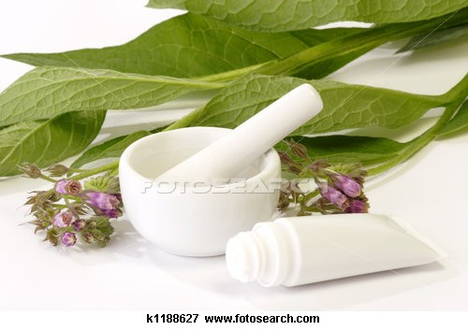
ويمضي الرازي في كتابه , مبينا الفروق بين الطبيب والصيدلاني , ومقسما المسؤوليات بين كليهما . فهو يحدد الأسس التي يتم تحميل المسؤولية على أساسها , لكل من الطبيب و الصيدلاني ؛ فإذا طلب الطبيب دواء مسكننا مغريا و وجده حريفا , أو مرا فإن الحكم يكون بخطأ الصيدلاني .

ويقسم الرازي أنواع الأدوية بين أدوية مركبة وأدوية مفردة :
- الدواء المفرد : هو الدواء القائم بحد ذاته , أي المكون من صنف واحد دون مزجه بأي دواء أخر .
- الدواء المركب : ينتج من مزج أكثر من صنف واحد من الدواء , كمزج نباتين مختلفين .
ويفصل الرازي في الأدوية المفرد , حيث كان الاعتماد الأساسي عليها , أما الأدوية المركبة فيوليها أهمية اقل .
كان على الصيدلاني معرفة المناطق التي تنمو فيها تلك النباتات , و شروط حفظها ,ومدة حفظ هذه الأدوية .كما يجب عليه معرفة التغيرات , التي تجري عليها خلال فترة حفظها .
كما كان من واجبات الصيدلاني , معرفة الأدوية المغشوشة , وتميزها عن تلك الجيدة.
الأدوية حسب الرازي" إما ثمرة أو زهر أو ورق أو قضبان أو قشور أو عصارات أو ألبان أو صموغ أو معدنية حجرية أو نبع مثل القار أو غيره."
وكمثال عليها فإن من الأصول الزنجبيل والراوند, ومن الورق النعناع و قنطوريون .
يحدد الرازي في كتابه الموسوعي , كما لو كان دستورا دوائيا , شروط حفظ الأدوية و تخزينها , و الأوقات التي يجب أن يتم فيها جمع المواد الأولية .
الشروط العامة المتعلقة بجمع الأدوية وشروط حفظها كما أوردها الرازي :
- يجب أن تجمع الأدوية في الأزمنة الموافقة لها ,فإنها قد تكون في زمان ما قوية وفي زمان أخر ضعيفة .
- يجب عند جمعها أن يكون الهواء صاف , حيث يمكن أن يعرض فيها اختلاف كبير ؛ إذا جمعت بعد تعرضها للمطر .
- كما أنه من الضروري الانتباه إلى مكان جمع النباتات الطبية , فحسب المكان تختلف شدة الفعالية .
- يجب جمع الثمر وهو ناضج ,عند بدء جفافه قبل سقوطه على الأرض .
- يجب جمع ذوات البذور , والبذور فيها تامة , كما يجب جمع الزهر قبل سقوطه.
- أما جمع الأصول والأغصان والقشور , يبدأ ابتداء طرحها للورق , أما القوي منها فيجب أن يجفف في مواضع غير ندية , وما كان فيه طين فليغسل بالماء .
- تؤخذ عصارات الأدوية النابتة والسوق غضة .
- إن اضعف من غيره ما ضمر و ذوى من ماءه .
وقبل الحديث عن الأشكال الصيدلانية , يجب الحديث عن المواصفات الواجب توفرها ؛ حتى نحصل على دواء جيد الفعالية . حيث أن جودة المادة الأولية تعد من أساسيات التصنيع الصيدلاني الجيد , في أي وقت من الأوقات , ولم تغب هذه النقطة عن الرازي , حيث حدد شروط جودة المواد الأولية كما يلي :
- إن أفضل الاقشار ما لم يكن قشرة بمتشنج , لأن التشنج يدل على أن الأصل ضعيف مهزول.
- الثمار و القضبان و الأغصان , ينبغي أن تكون طرية كثيرة.
- أجود البذور يستدل عليها , بامتدادها وامتلاء قشرها.
- الألبان والعصارات لا ينبغي أن تكون جفت جفوفا شديدا لطول مكثها, وأن لا يكون طعمها ورائحتها ضعيفين .

بعض المواد الأولية كثيرة الاستعمال
قبل بدء الدراسة , يجب أن ندرس خصائص بعض المواد , التي استعملت كمواد أولية في تصنيع بعض الأشكال الصيدلانية , كما صنفها الرازي .
اللبن :
أجود اللبن معتدل القوام , الصافي اللون الذي إن تطعمه لم تجد فيه حموضة , ولا حرافة و لا ملوحة , بل تكون فيه حلاوة يسيرة , و رائحته طيبة غير مذمومة , واللبن سريع التغير , بالهواء الحار والبارد أيضا يفسده .
كما تختلف جودة اللبن بحسب فصول السنة :
فلبن الربيع أرطب و أرق , و الصيفي أثخن و أجف كثيرا .
العسل :
أفضل العسل الأحمر اللون الناصع , الطيب الرائحة , الصافي الذي ينفذ فيه البصر بصفائه ؛ و مذاقه حريف , حاد , لذيذ غاية اللذة ؛ إذا رفع منه شيء بالإصبع سال إلى الأرض و لم ينقطع , فإن انقطع فإنه إما أغلظ و إما أرق مما ينبغي في الجملة , فإن ذلك لأنه غير متشابه الأجزاء , وما سطعت منه رائحة قوية حادة فليس بمحمود . . 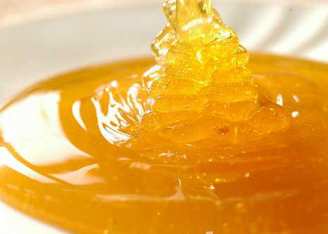
العسل
و العسل كمادة أولية استعمل في العديد من الأصناف الدوائية , التي ذكرها الرازي ومنها المراهم والضمادات , التي تطبق على الجلد و العين , و استعمله أيضا في المستحضرات التجميلية , كما و إنه يستعمل في المضامض الفموية ..........الخ .
اللوز :
وأكثر أجزاء اللوز استعمالا , هي دهن اللوز بنوعيه الحلو و المر , كما يستعمل بشكل اقل أصل الشجرة , وصمغها.
اللوز الحلو فيه مرارة يسيرة , ولان الغالب عليه الحلاوة , صارت مرارته خفية لا تكاد تظهر إلا بطول الزمن .
اللوز المر المرارة فيه كثيرة , وفيه شيء من القبض .
أما عن تخربه فبسبب الدهنية الموجودة في اللوز , فإنه يزنخ بطول الحفظ .
من خلال دراستنا , نجد أن من أهم تطبيقات دهن اللوز , هي مستحضرات التجميل و خاصة تلك المعدة لإزالة الكلف .
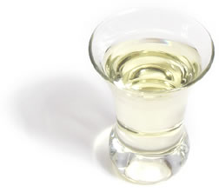
زيت اللوز

مصطلحات أساسية
إن مصطلح شكل صيدلاني مصطلح حديث نسبيا , إلا انه يصلح ليشمل كافة المراحل التي مر بها تطور الصناعة الدوائية خلال العصور المختلفة .
وهنا لابد من إيراد مجموعة هامة من التعاريف الأساسية , التي توصف بدقة مجموعة المصلحات , التي سترد في دراستنا . وهي تعاريف حديثة إلا أنها امتداد للمعارف القديمة نفسها , فمصطلحات مثل دواء و شكل صيدلاني و العقار سترد مرات عديدة في حديثنا .
الدواء :
هو كل مادة توصف وتهيأ من اجل العلاج , و يقصد بذلك إعادة الحالة الطبيعية لوظائف الأعضاء , أو المساعدة على الشفاء أو الوقاية من حالة مرضية .
يمكن أن يكون الدواء مكون من أصل نباتي أو حيواني أو معدني , وذلك حسب ما نلاحظ من خلال دراستنا لكتاب الحاوي , فالأدوية حسبما يرى الرازي , إما ثمرة أو زهر أو ورق أو قضبان أو قشور أو عصارات أو ألبان أو صموغ أو معدنية حجرية أو نبع مثل القار أو غيره .
أما الأدوية الحديثة فيزاد عليها تلك التي تكون من أصل نصف صنعي أو صنعي تصنع حيويا أو كيميائيا من المواد الأولية .
الشكل الصيدلاني :
هو الشكل المركب من مادة أو أكثر و المحضر , كي يطبق على العضوية داخليا كالشرابات و الحبوب , أو خارجيا كالمراهم , أو يمكن أن يكون سواغا لبعض المستحضرات الأخرى , كالصبغات و الخلاصات التي تدخل في الأمزجة و الاكاسير .
الفرق بين الدواء و العقار :
العقار هو المادة الخام ذات الأصل النباتي أو الحيواني أو المعدني و التي تستعمل في تحضير الدواء . أما الدواء فهو مجموعة من العقاقير محضر بشكل صيدلاني .

الباب الثاني
الأشكال الصيدلانية المعدة للاستعمال الجلدي
يضم هذا الباب الأشكال الصيدلانية الأكثر شيوعا في ذلك الوقت , مثل تعريف المراهم و الطلاءات , وكيفية استعمالها و الأمراض التي استعملت من اجلها .
يضم هذه الباب المباحث التالية :
المبحث الأول : المراهم
المبحث الثاني : الطلاءات
المبحث الثالث : الدهونات
المبحث الثالث : الضمادات
المبحث الرابع : المساحيق

المراهم
المرهم تعريفا : طلاء يطلى به الجرح , وهو الين ما يكون من الدواء , وهذا يعني أنه ليس سائلا .
للمراهم أنواع عديدة حسب الغاية العلاجية فمنها :
- المنبتة للحم و الملحمة للجراحات و القروح .
- المراهم المدملة والخاتمة .
- المراهم المذيبة للحم الزائد وهي الأكلة له .
وتصنع المراهم حسب الحاجة إليها , فالأدوية اليابسة لا تلتصق بأكثر الجراحات , و بذلك لا تصل المواد الفعالة إلى مكان تأثيرها المطلوب , ولذلك نستعمل المراهم كحوامل للمادة الدوائية .
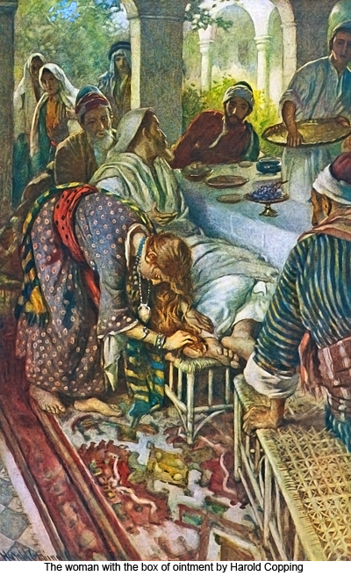
فالغاية من المراهم هي حمل و إنفاذ الدواء إلى مكان تأثيره المطلوب .
أما أكثر المواد غير الفعالة (أي السواغات ) المستعملة في صناعة المراهم كما كان الحال عليه في زمن الرازي , فهي الزيت و الشيرج ودهن اللوز والورد و البنفسج وشحم الدجاج والبط و العسل .
أما اللعابات فتستعمل لإنضاج الصلابات , أو كحوامل للمادة الدوائية , كلعاب الحلبة وبزر الكتان وبزر المر . تطبيق المراهم قديما

اللعابات تعريفا : هي محاليل مائية لزجة قوامها هلامي لاصق , و تحضر من اجل الحصول على مواد مساعدة , لتحسين المستحلبات و المعلقات و الشرابات و أسس المراهم , وذلك بالإضافة للناحية العلاجية .
لقد أورد الرازي في كتابه الحاوي , العديد من أصناف المراهم , مثل المراهم المجففة و المراهم الكاوية و المراهم الجاذبة للورم .
و كتطبيقات لهذه المراهم , يورد الرازي العديد من التراكيب التي تدخل في صناعة المراهم ؛ وذلك على شكل وصفات دوائية , للعديد من المواد الدوائية .
ففي مجال المراهم المانعة للحمرة , يورد الرازي المرارة , كمكون أساسي من مكونات المرهم , أما في المراهم المحللة , فماء البحر مناسب لها . وبدراستنا للأشكال الصيدلانية , التي طبقها الرازي على الجلد , نجد وصفا لمختلف المواد التي تدخل في تركيب هذه الأدوية .

وفي إطار دراستنا لهذه الأصناف سوف ندرس بالإضافة للمراهم , الضمادات و الطلاءات .

من أهم الوصفات التي يوردها الرازي , كتطبيق لصناعة المراهم , المستحضرات التجميلية , و التي استعملها في علاج الكلف , والوصفات التالية خير مثال عليها :
- نخلط دهن اللوز المر مع عسل و أصل السوسن , وشمع مذاب بدهن حناء أو دهن ورد , وهذه الوصفة تقلع الآثار , التي تكون من فضول الجسم في الوجه , ويقلع الكلف ويبسط تشنج الوجه .
- نمزج دهن اللوز المر مع العسل , وتستعمل هذه الوصفة لعلاج القروح الساعية والنملة وعضة الكلب .
السوسن
- نأخذ أصل السوسن ونسحقه ونمزجه مع الخل , وتستعمل هذه الوصفة لإزالة الكلف و البهق .
- يمكن أيضا استعمال أصل شجرة اللوز , لإزالة الكلف و ذلك بأخذ أصل الشجرة و طبخه ومن ثم سحقه والطلي به .
- إذا ما مزج حب المازريون مع الكبريت , تشكل لدينا مرهم ينقي الكلف و البهق .
إن اغلب المكونات الداخلة في هذه الوصفة وهي : العسل و زيت اللوز و الشمع مازالت تستعمل حتى الآن في المستحضرات التجميلية والمراهم المرممة للحروق .
إن إدراج الرازي للوصفات التجميلية , يدلل بشكل واضح على شيوع مثل هذه الاستعمالات في ذلك الوقت , وهذا بدوره يؤكد على الازدهار الفكري و المادي الذي كان في ذلك الوقت , وهو ما امن بدوره هذا النشاط العلمي الكبير .
أما الوصفات التي استعملت كأدوية علاجية , فهي عديد جدا , وتختلف حسب الداء المراد معالجته , فمنها ما استعمل لمعالجة الأمراض الجلدية , كالقروح والجروح و الثأليل , ومنها ما امتد تأثيرها لتصبح ذات تأثير جهازي.
كما يورد الرازي وصفات تستعمل لعلاج الآفات الجلدية بأنواعها المختلفة , مثل الجرب و القروح و الحروق , و لسعات العقارب , وهذه بعض الوصفات المدللة على ذلك :
- لبن اللبلاب يستعمل من أجل معالجة الثآليل و القوبى و التوث , وذلك بأن يؤخذ هذا اللبن ويلطخ عليها .
- نصنع من دهن المصطكي , مرهم لعلاج الجرب المتقرح .
- إذا اخذ أصل اليثابوطس يابسا مع العسل نقى القروح .
- للدغ العقرب فنأخذ مقدار قيراط من الموميائي مع خمر صرف , أما المادة الحاملة لهذه التركيبة فهي سمن البقر .
- نأخذ أصل اللوف ونخلطه بالفاشرا , أو العسل ونجعل منه مرهما , وهذا المرهم يستعمل لعلاج لتنقية القروح الخبيثة و أدملها .
- نأخذ المداد المصنوع من خشب الصنوبر , ومثل ثلثه من صمغ حيث تعجن هذه التركيبة بالماء حتى تصبح ثخينة , وتلطخ على حرق النار فتشفيه , أو تستعمل في المراهم المعفنة .
- نأخذ ميويزج ونسحقه على حدة , ثم نمزجه بالزرنيخ الأحمر و الزيت , إذا ما لطخ بهذه الوصفة على الجرب و القمل و الحكة نفعها .
- نخلط الزنجار مع صبغ البطم و النطرون و النحاس المحرق , هذا المرهم يقلع الجرب .
- نصنع من الهيوفاريقون ومعه ورقه ضماد , وهذا يستعمل لعلاج الحروق والقروح .
- نسحق أصل السوسن , ونخلطه بالكرسنة والعسل , نستعمل هذه الوصفة لتنقية القروح الوسخة .

أما الوصفة التالية , فهي لمرهم يتعدى تأثيره التأثير السطحي , ليصل إلى عمق الأنسجة , ويورد الرازي كصيدلاني بارع شروط تحضيره .
يؤخذ حجر المرقشيثا , ويطحن ومن ثم يجعل في مرهم محلل , وذلك بأن نضع معه حجر المسمى سحطبوس , أما آلية تحظير هذه الوصفة فنلاحظ أن الرازي يشترط أن تكون الحجارة مسحوقة جيدا كالهباء , لتصل إلى عمق الأعضاء التي تعالج بها , ولا يجب أن تفتت بمنزلة الرمل .
أما استعمال هذه الوصفة فهذا المرهم يحلل القيح والرطوبة الشبيهة بعلق الدم إذا كان كل واحد منها محتنقا في المواضع التي بين العضل .
إن هذه المواصفات التي يوردها الرازي في التحضير الدوائي , لازالت حتى اليوم تراعى , أي من ناحية درجة نعومة المسحوق , وإن اختلفت التعابير المستعملة .

كان الرازي في بعض الأحيان يصف الدواء الواحد لأكثر من استعمال , ولكن مع شروط استعمال مختلفة , أو وصفات مختلفة . تختلف فيها المواد الداخلة في التركيب مع المادة الفعالة و استعمال نبات اليبروح في المستحضرات الجلدية اكبر مثال على ذلك كما في الوصفات التالية :
- ندق أصل اليبروح حتى يصبح ناعما , ونخلطه مع الخمر , تستعمل هذه الوصفة لعلاج الحمرة .
- أما عندما نخلطه بعسل أو الزيت بدل الخمر تكون جيدة للسع الهوام .
- وإذا ما خلط مع الماء حلل الخنازير .
- و بخلطه بالسويق فإنه يسكن وجع المفاصل . 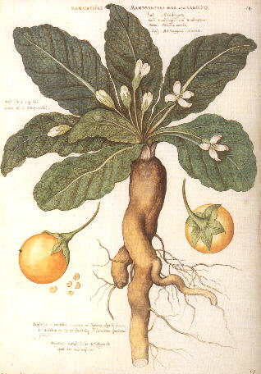
اليبروح
نلاحظ من الوصفات الأربعة السابقة , اختلاف استعمال نفس الجزء من النبات حسب المادة الأخرى الداخلة في التركيب , وهذا الأمر ينطبق على المستحضرات المستعملة حاليا , فنجد اختلافا واسعا في التأثير الدوائي , حسب المشاركة الدوائية.

أما عند الحديث عن أنواع المراهم , ونقصد هنا المحللة أو الجاذبة أو المنبتة للحم . نجد أن الرازي في بعض الأحيان , يحدد المادة الدوائية , إن كانت محللة أو قابضة ثم يدخلها في الوصفات المختلفة :
فالنطرون مثلا يقع في المراهم الجاذبة , والوصفات التالية تعد تطبيقا لذلك :
- نطرون يمزج مع شحم الحمار أو الخنزير , يستعمل في علاج عضة الكلب الكلب .
- أما عند مزج النطرون بشحم البط فينضج الأورام .
- وعند خلطه بصمغ البطم يستعمل لعلاج الدمامل .
إن إنضاج النطرون للأورام , و الدمامل و عضة الكلب , يشير كما كان يعتقد سابقا إلى الفعل الجاذب لمحتويات تلك الدمامل .
لم يقتصر الرازي في وصف المراهم المعدة للاستعمال الجلدي بل تعداها إلى تلك الأكثر خصوصية كما هو الحال في تلك المعدة للاستعمال العيني .
أما في مجال الوصفات العينية و إن نقل الرازي عن بعض الأطباء قدامى من أمثال جالينوس و ديسقوريدس فهو أسهم بشكل كبير في علاج الكثير من الأمراض و الوصفات التالية تعد مثالا على بعض المراهم العينية :
- إذا خلط اللبن مع بعض الشيافات ,وربما بدهن ورد و شيء من بياض البيض , وجعل هذا المرهم على الأجفان الوارمة نفعها .
- نخلط اللبن مع بيض ودهن ورد خام وتطبق هذه الوصفة على جفن العين الورم الذي يكون في العين .
- ورق المرزنجوش يمزج مع العسل , و يستعمل لإزالة آثار الدم العارضة تحت العين .
- نأخذ الزنجار و من ثم نخلطه بالعسل , هذا المرهم المتشكل يحلل الجسو المتشكل في العيون . إما للحصول على نتيجة أفضل يشترط الرازي تكميد العين بإسفنجه مبلولة بماء ساخن قبل تطبيق المرهم.

في بعض الأحيان تتمتع المادة نفسها بخاصية الالتصاق بالجلد , و بالتالي لا داعي لإضافة مواد حاملة أي مواد تلصقها بالجلد , ومن أمثلة ذلك الوصفة التالية :
- نأخذ المر ونخلطه بالسذاب الرطب ونجعل منه لطاخة , إن هذه اللطاخة تستعمل لعلاج الإبط المنتن . المر وهو عبارة عن صمغ يستخلص من شجرة تسمى المر الحجازي .
فوفق الاستعمالات الحديثة , يملك المر تأثيرا مضادا للجراثيم , وهذا ما يفسر فعله المضاد للإنتان , و الذي يؤدي إلى إزالة إنتان الإبط .

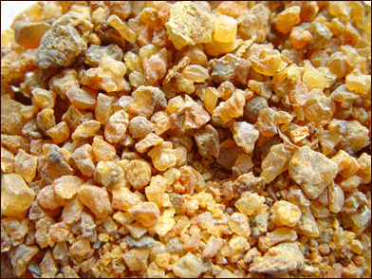
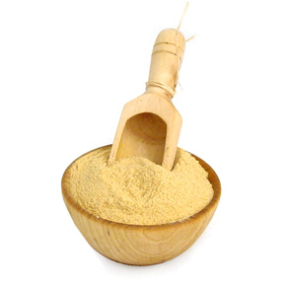
صمغ المر مسحوق المر

الطلاءات
أشكال صيدلانية نصف مائية ذات قوام لزج , تستعمل للتطبيق في نفس مواضع المراهم تقريبا , إلا أن الطلاءات و بسبب قوامها السائل , لا تلتصق على مكان التطبيق , وبهذا فهي تختلف عن المراهم .
حيث استعملها الرازي لعلاج العديد من الأمراض الجلدية , أو الداخلية مثل النقرس و التي عالجها في المراهم أيضا .
ومن الوصفات التي أوردها الرازي كطلائات :
- إذا خلط لبن النساء مع الأفيون و موم وزيت . إن هذه الوصفة تنفع في علاج النقرس إذا طلي به .
- خلط الجبن مع العسل . فحسب الرازي فهذه الوصفة متى طلي بها الجسم غذاه و أسمنه و لم يعرض له حصف .
- يمكن إضافة الماء للمداد و نجعل منه طلاء يستعمل لعلاج الحروق , أما عند مزجه مع الخل فإنه انفع في ذلك .
- نمزج مقل اليهود بخل يستعمل كطلاء لعلاج السعفة .
- الميعة إذا طلي به من داخل الجسد و القروح الخارجة والجرب رطبه .
نلاحظ من خلال هذه الوصفات اختلاف في قوام الطلاء عن المراهم , ففي الطلاءات نجد أن قوام الوصفة قريب من السائل , وان كان المرهم كما ورد في التعريف نوع من الطلاءات , إلا أن طبيعة المرهم تجعل منه أكثر استعمالا وتطبيقا .

الدهونات
يتم اصطناع الادهان بالشكل التالي :
تطبخ الأدوية في الماء حتى يأخذ الماء قوتها , ثم يمزج ذلك الماء بالدهن , ثم يغلى الجميع حتى يذهب الماء وتبقى في الدهن . وإما أن تلقى وهي طرية في الدهن , وتشمس حتى يأخذ الدهن قوتها . وإما أن تجمع الرياحين الرطبة , مع اللبوب الدهنية في كيس رفيع ثم يربط رأسه حتى تذبل الرياحين . فتأخذ اللبوب قوتها ورائحتها, ثم تعصر اللبوب ويؤخذ ما يخرج منه من دهن .
هناك العديد جدا من الادهان , التي ذكرها الرازي في كتابه , ولكنه لم يسهب في الحديث عنها , و إنما أوردها في سياق حديثه عن المراهم , ومن هذه الادهان , دهن اللوز ودهن الورد و دهن المصطكي .
وهنا بعض التطبيقات العلاجية :
- دهن النارجيل , مثلا يعد نافعا من البواسير إذا طلي بها .
- متى طبخت أوراق و أغصان الينبوت بالدهن , نفعت من القشعريرة إذا دهن الجسم بها .
- ماء الهندبا متى خلط باسفيذاج الرصاص وخل , كان نافعا لمن يحتاج إلى تبريد .
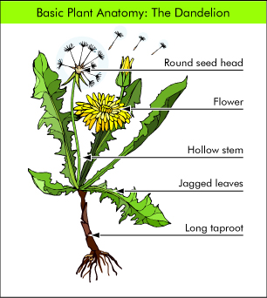
الهندبا
الضمادات
عند الحديث عن المراهم , يجب الحديث عن الضمادات في نفس الوقت , نظرا لارتباط هذين الشكلين مع بعضهما البعض .
ففي حالة الضمادات , يطبق المرهم على المكان المراد معالجته , ومن ثم يوضع الضماد فوقه .
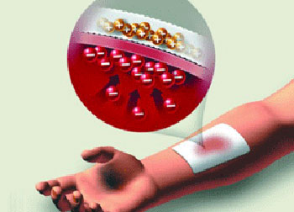
أما الضماد فهو العصابة التي يشد بها فوق العضو المأووف , كما أن المركبات التي لها قوام المعاجين , و التي توضع على الأعضاء الظاهرة , وتشد عليها تسمى أحيانا ضمادات .
غالبا ما يكون التأثير الجهازي هو المطلوب عند تطبيق الضمادات , وفي الحقيقة فإن التطبيقات الحديثة للضمادات فوق المستحضرات الجلدية تهدف إلى زيادة نفاذ الدواء إلى داخل الأعضاء.
و الأمثلة التالية تدلل على ذلك : آلية تأثير الضماد
- نخلط دهن اللوز بخل و دهن ورد ونضمد به الجبين , تستعمل هذه الوصفة لعلاج الصداع .
- نخلط دهن اللوز بخل ودهن ورد ودهن بنفسج , وهي تستعمل كالوصفة السابقة .
- نستعمل أصل اللوف مع أخثاء البقر , تستعمل الوصفة كعلاج للنقرس .
- إذا دق اليثابوطس وخلط مع دقيق الشيلم , و استعمل كضماد وافق شدخ العضل و أطرافها و النقرس .
- - إذا أخذت نأخذ أصول المو , و سحقت و مزجت مع العسل , نجعل منها ضماد يطبق على عانة الصبيان , فإنه يدر البول .
- نقدد لحم الجدي ومن ثم ندقه , ونجعل منه ضماد وهذا الضماد يخرج السلاء .
- نعجن الماش مع المطبوخ و الزعفران و المر , ونجعل منها ضماد يستعمل في علاج الأعضاء الواهنة . في هذه الوصفة يحدد الرازي أفضل وقت لتطبيق هكذا علاجات و هو في الصيف .
- نأخذ أصل السوسن ونسحقه ومن ثم نخلطه بالعسل , و يستعمل كضماد لعلاج إنفتال الأوتار التي في العقبين ,و الأوجاع المزمنة العارضة في المفصل .
- نسحق أصل السوسن و نمزجه مع دقيق الشيلم والعسل , هذا الضماد يخرج السلى وما شابه .
- إذا ما مزجت عصارة ورق الآس , مع زيت وخمر وتضمد به نفع القروح .
في بعض الوصفات يختلف استخدام النبات نفسه حسب الجزء المستعمل , ففي الوصفات التالية استعملنا أصل النبات في الأولى و في الوصفة التالية استعملنا الورق على الشكل التالي :
- نأخذ أصل نبات النيطالفن وندقه ومن ثم نطبخه بالخل , ثم يطبق كضماد لمنع النملة من السعي في الجسم .
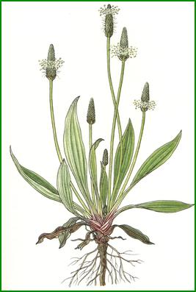
- نأخذ أوراق النيطالفن و نجعل منه ضماد مع الملح و العسل ويستعمل هذا الضماد لعلاج الخرجات و البواسير و الداحس .
وكما في المراهم , فإن الضمادات قد تعد للاستعمال الجلدي السطحي فقط :
- إذا أخذنا ورق لسان الحمل وجعلنا منه ضمادة مع الخل , فإن هذه الوصفة تنفع من عضة الكلب الكلب وحرق النار و الأورام الحارة .
- نأخذ جبنا حديثا ثم نسحقه ونعلوه بورق الحماض و نجعل منه ضماد , يستعمل هذا الضماد لتضميد الجراحات .
لسان الحمل

- ورق المرزنجوش يمزج مع العسل , يتضمد به مع الخل للسعة العقرب .
- نأخذ أوراق المازريون , ونقوم بدقه حتى يصبح ناعما , ثم نعجنه مع العسل , هذا الضماد يستعمل لعلاج الخشكريشة , التي تنجم عن القروح الوسخة .
كما ورد في كتاب الحاوي , العديد من الضمادات المعدة للتطبيق على العين , وغالبا ما كانت تستعمل لعلاج أورام العين , فمثلا نأخذ الناخواه و نسحقه مع العسل , نجعل من الوصفة السابقة ضماد , هذا الضماد يطبق لقلع كمدة الدم تحت العين . أيضا ضماد المرزنجوش مع الميسكزان , يستعمل لعلاج أورام العين الصلبة .
وكما في المراهم فإن الضماد للنبات الواحد , قد يختلف تأثيره بشكل كبير عند المشاركة مع أدوية أخرى , واستعمال النعناع في الضمادات التالية اكبر مدلل على ذلك :
- عند استعمال النعناع كضماد مع السويق , فإن هذا الضماد يستعمل لعلاج الدبيلات .
- وعند استعمال النعناع مع الملح كضماد نفع من عضة الكلب الكلب .

في بعض الأحيان استعمل الرازي مادة مفردة لتطبق في الضمادات وكمثال على ذلك :
- إذا اخذ ليثابوطس ودق ثم استعمل كضماد قطع سيلان الدم من البواسير.
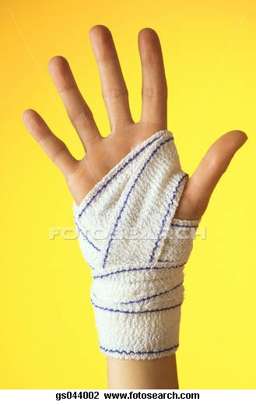

المساحيق
المساحيق تعريفا : هي عبارة عن مواد دوائية ناعمة وصلبة وجافة , وهي تنتج عن تجزئة العقاقير النباتية و الحيوانية أو المعدنية , بعد إجراء عمليات عديدة عليها كالقطع و الدق و التجفيف و التنعيم و النخل .
لقد أورد الرازي العديد من الوصفات في مجال المساحيق .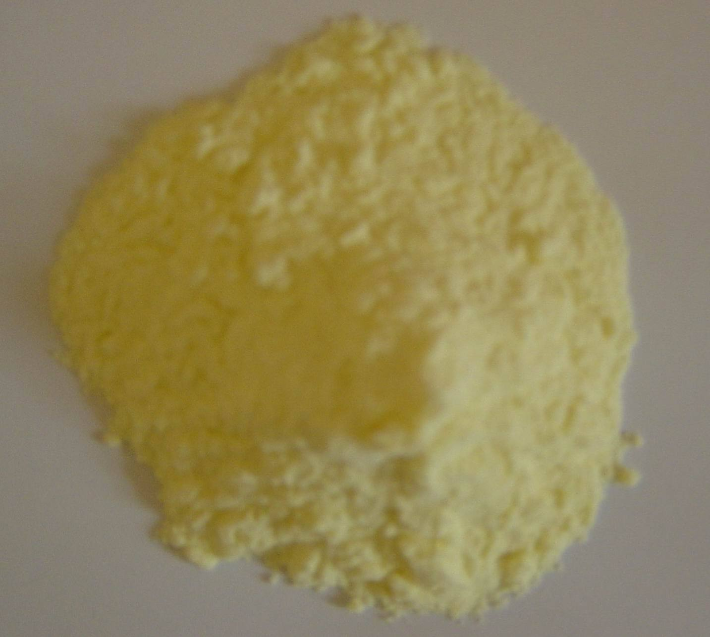
وهذه بعض الأمثلة :
- نأخذ نشارة الخشب المتآكل , و نخلطه بمثلها من الانيسون , ونعجنه بخمر ومن ثم نجعله في خرقة ونحرقه ومن ثم نسحقه . بهذه الطريقة نكون قد اعددنا وصفة لمنع القروح النملة , من الامتداد في الجسد .
- نأخذ زهر النحاس الأبيض و نسحقه , إن المسحوق الناتج يصفه الرازي للاستعمال الاذني , أما طريقة استعماله فتعتمد على استخدام أداة أطلق الرازي عليها اسم المنفخة , حيث ينفخ المسحوق بواسطتها إلى الأذن إن هذه الوصفة تستعمل لعلاج الصمم المزمن .
- أحيانا تطبق المادة بصورة مباشرة عندما تكون على شكل حبيبات ناعمة , كذر بذر الورد اليابس على اللثة .
- نأخذ نبات الهيافاريقون فنجففه ومن ثم ندقه ناعما , يتشكل لدينا مسحوق إذا ما نثر على القروح المترهلة و العفنة نقها . نأخذ الأوراق الغضة لنبات لحية التيس ونسحقه , إذا رش هذا المسحوق على الجراحات أدملها .

- إن مسحوق نبات المر و يدمل قروح الرأس .
- مسحوق نبات الآس اليابس , إذا ذر على الداحس نفعه .
إن إيرادنا لهذه الوصفات التي تحتوي على المساحيق , حتى ولو تقاطع مع بعض الأشكال الصيدلانية الأخرى التي أوردناها , ينبع من شيوع استعمال المساحيق في مختلف التطبيقات , الجلدية منها و الفموية ........الخ .

الباب الثالث
الأشكال الصيدلانية المعدة للإعطاء عن طريق الأنف
ندرس في إطار هذا الباب تعاريف الأشكال المعدة للإعطاء عن طريق الأنف , و آلية تطبيقها داخل الأنف , سواء كقطرات أو باستعمال الاستنشاق .
و الأمراض التي يعالجها , سواء أكانت جهازية أو موضعية .
سندرس فيه المباحث التالية :
المبحث الأول : النشوقات
المبحث الثاني : السعوطات

الأشكال الصيدلانية المعدة للإعطاء
عن طريق الأنف
تعددت الأشكال الصيدلانية , المعدة للإعطاء عن طريق الأنف , أو للتطبيق فيها و تراوحت بين المواد المعدة للاستنشاق ( كاستنشاق أبخرة المواد أو أدخنتها ) , أو كمراهم للتطبيق داخل الأنف أو كنقاط أنفية . و سندرس ضمن هذا البحث الأشكال التالية :
- النشوقات .
- السعوطات ومن ضمنها :
- القطرات الأنفية .
- المشمومات .
- البخورات .
- العطوسات .
- المراهم الأنفية .
و كبقية الأشكال الصيدلانية , فقد يكون تأثير هذه الأدوية موضعيا , أو قــد يــمتد ليصبح لها تأثير جهازي . كغالبية الأشكال الصيدلانية التي تحدث عنها الـــرازي , فقد تمـيزت هذه الأشــكال بالبساطة , وسهولة التطبيق و كونها مشتقة من أشكال أخرى كالمساحيق و المراهم مثلا .

النشوقات
النشوق : كل دواء ينشق مما له حرارة . وقال بعضهم هو كل رائحة قصد جذبها إلى جانب الأنف , بجذب الهواء المستنشق حارة كانت أم باردة .
وهذه بعض الأمثلة لمجموعة من التراكيب الصيدلانية التي أوردها الرازي كنشوقات :
- نمزج المرو على النبيذ ونجعل منه نشوق , هذا النشوق إذا اشتم اسكر و سبب الصداع .
- إذا اخذ الناخواه و تدخن به مع الزفت و الراتنج , تستعمل هذه الوصفة لتنقية الرحم .
- نصفي عصارة الآس و نستعملها كدهون , أو نشتم رائحتها فتنفع من خناق الأرحام و النسيان .
- مسحوق نبات الآس يستعمل كنشوق .
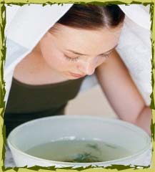
صورة توضح كيفية الاستنشاق

السعوطات
السعوط : وهو اسم للدواء الذي يصب في الأنف .
ومن ضمن السعوطات نجد التقسيم التالي :
- القطرات الأنفية .
- المشمومات .
- البخورات .
- العطوسات .
ويورد صاحب كتاب الماء في تقسيم السعوطات التي تستخدم كقطرات فيقول وهي إما :
- حارة يابسة يستعط بها لنفظ بقايا الفضول البلغمية , وتفتيح سدد الرأس وتسخين مزاجه في أواخر العلل الباردة , مثل الصرع و الفالج و اللقوة و الصداع البارد ونحوها .
- باردة رطبة يستعط بها لتبريد الدماغ , ولترطيبه في العلل الحارة اليابسة , مثل الصداع الحار و السرساهم و السهر , ونحوها .
أما الرازي فيورد ذكر العديد من الوصفات الطبية كسعوطات بكافة أنواعها من قطرات ومراهم أنفية ومساحيق معدة للإنشاق .
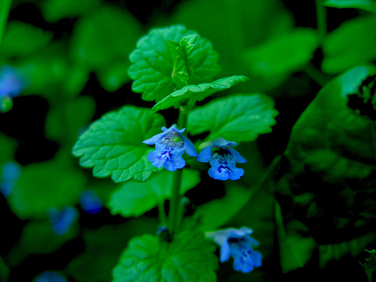
وتتنوع الوصفات حسب المرض الذي يصيب المريض , فمنها ما هو معد لعلاج الرشوحات و اللحم الزائد في الأنف ومنها لقطع الرعاف , و الوصفات التالية تدلل على إبداع الرازي في هذا المجال :
- عصارة اللبلاب تستعمل بشكلها المفرد , لعلاج القروح العتيقة في الأنف ؛ أما الإبداع الصيدلاني فيظهر عند إشارة الرازي إلى ضرورة تحويلها إلى شكل صيدلاني عندما تكون هذه العصارة حارة (وكما هو معلوم حديثا فكونها حارة تسبب تخريش اللبلاب
لمخاطية الأنف )وذلك بمزجها مع دهن ورد و دهن آخر عذب .
- نأخذ حبة موميائي مع ماء مرزنجوش , ونجعل منها سعوط .
- نأخذ عصارة الماميران , ونجعل منه سعوط .
- يطبخ المرو ومن ثم ينكب على بخاره , وتستعمل هذه الوصفة لعلاج وجع المعدة و الصداع البلغمي .
- إذا اخذ لبن نريفش , وجعل في المنخرين قطع الرعاف .
- الموميائي يسعط منه مع ماء المرزنجوش , أما المقدار المستعمل فهو حبة .
إن الرازي و خلال وصفاته يذكر أهمية الكميات التي تؤخذ في السعوطات و في الوصفات التالية نلاحظ الإشارة للكميات :
- نأخذ وزن دانق من المر ونجعل منه سعوط , هذا السعوط جلاء للدماغ , أما الكمية المستعملة فهي دانق فقط .
- نأخذ حبة من الموميائي ومن المسك والكافور و الجند باستر حبة حبة , يذاب الجميع بدهن بان و يسعط به .
أحيانا استعمل الرازي اللطاخات للتطبيق على الأنف , فمثلا إذا اخذ الماهودانه ولطخ بواسطة ريشة في الأنف قطع الرعاف .

الباب الرابع
الأشكال الصيدلانية المعدة للإعطاء عن طريق الفم
و ندرس فيها كل الأشكال المعدة للتطبيق على الفم مثل المضامض و المراهم الفموية , أو للإعطاء عن طريق الفم مثل الشرابات و الحبوب .
وهنا ندرس تعاريف هذه الأشكال , وآلية إعطائها و الأمراض التي تعالجها ز
سندرس ضمنها المباحث التالية :
المبحث الأول : المضامض
المبحث الثاني : الشرابات
المبحث الثالث : اللعوقات
المبحث الرابع : المراهم الفموية
المبحث الخامس : الحبوب

المستحضرات المعدة للإعطاء
عن الطريق الفموي
ندرس ضمن هذا الإطار عدد كبير من الأشكال الصيدلانية , والتي تختلف في غاياتها العلاجية , وفي طريقة فعلها في الجسم .
كما إنها تختلف بآلية التحضير أيضا , فمنها ما يحضر بشكل أقراص و بالتالي تكون صلبة القوام وتكون معدة للبلع , ومنها ما يكون بشكل محاليل , و هنا يختلف استعمالها بشكل كبير , فتصلح كمضامض فموية أو كشرابات .
كما انه في بعض الأحيان نستعمل جزء من النبات كالأوراق و ذلك بمضغه مثلا .
ومن أهم الأشكال الصيدلانية التي سندرسها :
- المضامض الفموية .
- المراهم المعدة للاستعمال الفموي .
- اللعوقات .
- الشرابات بمختلف غاياتها .
- الحبوب .
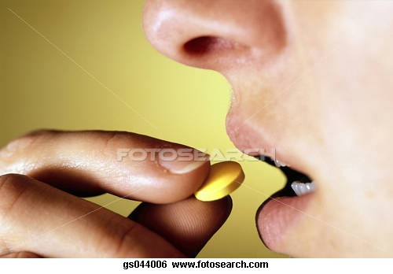

المضامض
إن المضامض كشكل صيدلاني , قديم لازال حتى الآن مستعملا , وإن اختلفت طرق التحضير , إلا أن الهدف منها واحد ,وهو معالجة الآفات الفموية , مثل القلاع والقروح الفموية , أو لعلاج مشاكل الأسنان كتسكين ألام الأسنان .
المضامض : محاليل مائية سائلة مخصصة لغسل الفم و البلعوم الأنفي و الحنجرة .
هناك العديد من المضامض , التي أدرجها الرازي في كتابه , والتي استعملها لعلاج التهابات اللثة , و القروح المزمنة . كما أن بعض المضامض التي أوردها الرازي استعملها لعلاج أمراض مثل الصداع و أمراض العين .
إن مجموعة الوصفات التالية تشير إلى طرق مختلفة لتحضير المضامض الفموية :
- نأخذ حبات من الميويزج ونطبخها بالخل , نأخذ الطبيخ الناتج ونجعل منه مضمضة . إن المضمضة الناتجة تستعمل لعلاج وجع الأسنان ورطوبة اللثة .
- نأخذ من نبات النيطافلن أصله ونطبخه بالماء حتى ينقص إلى الثلث , إن الطبيخ الناتج هو عبارة عن مضمضة تستعمل لتسكين وجع الأسنان و لعلاج القروح الخبيثة .
- إذا اخذ أصل اليتوع وطبخ , وكما في السابق يستعمل الطبيخ كمضمضة لوجع الأسنان .
- طبيخ نبات الهليون يستعمل لتسكين السن الألمة .
- في بعض الأحيان قد نستعمل دهن المادة نفسه كمضمضة , كما في هذه الوصفة , دهن الورد لوحده يستعمل لعلاج وجع الأسنان .
- إذا أخذنا حب المازريون و طبخناه , فإن الطبيخ الناتج يستعمل لتسكين وجع الأسنان .
- نطبخ الورد اليابس بشراب , نأخذ الطبيخ الناتج وهو يصلح كغرغرة , وهذه الغرغرة تستعمل لعلاج وجع الرأس و العين واللثة .
- أما إذا جعلنا من المطبوخ السابق غرغرة , فإن هذه الغرغرة تنفع من خشونة الحلق .
- إذا خلط المر بخل وخمر والزيت , إن المضمضة الناتجة تستعمل كمضمضة لتشد الأسنان واللثة .
- تستعمل أوراق المصطكي , كمضمضة لشد الأسنان المتحركة .
- نستعمل مسلوق ورق لسان الحمل , كمضمضة لعلاج القروح الفموية .
- كما أن مطبوخ ورق لسان الحمل , يستعمل كمضمضة فموية أيضا .
- في كثير من الحالات , يوصي الرازي باستعمال العسل أو النبيذ الصرف كمضمضة , وذلك لتنظيف الفم .
- الأغلوجون يستعمل طبيخه , كمضمضة لتطيب رائحة الفم .
- نطبخ لحية التيس بالخل , نستعمل الطبيخ المتشكل كمضمضة , لعلاج وجع الأسنان و رطوبة اللثة .
إن دراستنا لمجموعة الوصفات السابقة , تحتم علينا ملاحظة العديد من النقاط ,
نلاحظ في مجموعة الوصفات السابقة , اختلاف طرق تحضير الوصفة الطبية إلا أن هذه الطرق بسيطة جدا ,وغالبا ما كانت تعتمد على تحضير المضامض من المطابيخ أو من الأدهان بصورة مباشرة .
ففي مجموع الوصفات نلاحظ تنوعا كبيرا في الهدف , سواء كان علاجيا أو تجميليا , والوصفتان ( 13-14 ) تشير إلى استعمال المضامض الفموية لغاية تطيب رائحة الفم , أو تنظيفه بعد تناول بعض الأطعمة , ومثل هذا الاستعمال مازال شائعا حتى الآن .
أما الاستعمالات العلاجية فهي عديدة جدا , فتسكين الم الأسنان كان يعد من الأهداف الأساسية , و يشير إلى ذلك العدد الكبير من الوصفات المستعملة لهذه الغاية , و كمثال على ذلك مجموع الوصفات ( 1- 2- 3-4-5-6 ) .
كما إن استعمالات مثل شد الأسنان المتحركة , أو علاج التقرحات الفموية , لاقت إشارة إليها في العديد من الوصفات .
لم تحتل المضامض الفموية حيزا كبيرا من كتاب الرازي هذا , وذلك بالمقارنة مع بعض الأدوية المعدة للاستعمال عن طريق الفم مثل الشرابات .
كما إن الاهتمام بالكميات كان اقل أهمية , مما هو عليه في الأشكال الصيدلانية الأخرى , و ما يفسر ذلك هو اقتصار استعمالها لمعالجة المشاكل الفموية غالبا .

الشرابات
إن السواغ الأساسي المستعمل في الشرابات , التي أوردها الرازي في كتابه هو الشراب , و أما الشراب فحسب ما يورده أطباء , ذلك الوقت وصيادلته فهو على النحو التالي :
أن نأخذ من السكر النقي عشرة أرطال فتكسر , و توضع في دست مبيض , وتغمر في ماء قد ضرب فيه بياض بيضة واحدة , و يخلى حتى يذوب على نار هادئة , و يضرب في وعاء ماء آخر , وبياض بيضة ثانية مضروبة حتى يختلطا .
يغلى الجلاب فكلما غلي وفار , نضع عليه قليلا من هذا الماء , فيسكن فورانه ويجتمع ريمه فيقشط ذلك الريم , إلى أن ينقى من ريمه , وعلامة نقائه أن تبيض رغوته , ولا يبقى فيه تغير , ولا تزال تغليه كذلك إلى أن تنقطع رغوته.
فروقه و صفيه من خرقة صوف , وأعده إلى الدست ثانية , و خذ له قوام العقيد أو المشاش على قدر الفاكهة , التي تنزلها عليه و اجعل عليه الفاكهة التي تريد , و اتركه يغلي حتى يأخذ قوام الأشربة , التي يؤمن عليها الفساد وارفعه عن النار , و اتركه حتى يسكن ثم أوعه في وعاء , ولا تملأه كثيرا فإنه يتغير لونه , و لا تغطه وهو ساخن فإنه يفسخه و يغير لونه . . 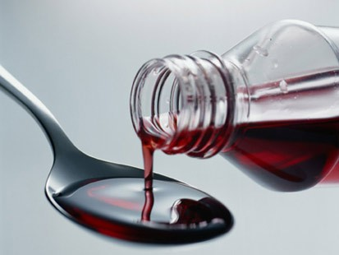
إن طريقة التحضير السابقة , هي الطريقة العامة لتحضير هذا الشكل الصيدلاني في تلك الفترة , وقد استعمل فيها الجلاب لان الشراب المحضر هو للجلاب , وقد كان شائعا وقتها بشكل كبير .
أما التعريف الحديث لهذا الشكل الصيدلاني:
الشراب : هو عبارة عن شكل صيدلاني سائل , ومركز السكر في الماء , ومعد للاستعمال الداخلي . و أصل كلمة Syrups هو اللاتيني هو شراب باللغة العربية.
عند المقارنة بين الشكل القديم و الشكل الحديث , نجد أن كلاهما يعتمد السكر و الماء في تحضير هذا الشراب .
أما مجموعة الوصفات التالية , والتي حضرها الرازي على شكل شرابات , معدة للاستعمال الفموي , ومتعددة الأغراض فتدل على شيوع هذا الشكل الصيدلاني , منذ القدم وسنسرد اغلب هذه الوصفات فيما يلي :
- عند اخذ نبات لحية التيس ومزجه بالشراب , نحصل على شراب يستعمل لعلاج قروح المعي وقرحة المعدة .
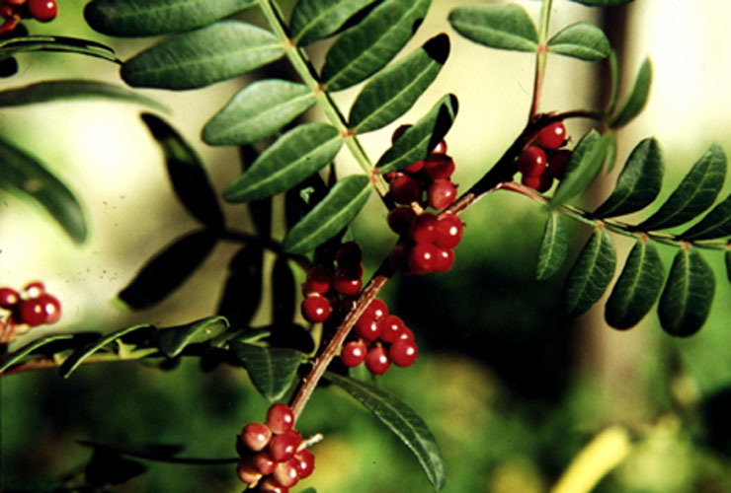
- نأخذ أصل نبات المو ونسحقه ومن ثم نغليه بالماء , يتشكل لدينا شراب يستعمل لتسكين الوجع العارض من احتقان الفضول في المثانة والكلى .
- يستعمل من المصطكي أصل النبات و قشر ثمرته , حيث نطبخ هذين الجزئيين بالماء طبخا طويلا , ومن ثم نصفي الماء وحد حتى يصبح ثخينا كالعسل , إن شرب هذا الطبيخ المصطكي نفع لنفث الدم و إستطلاق البدن ...الخ .
- نقشر الماش ونطبخه ومن ثم نقليه , بعد ذلك نطبخه مع البقلة التي تدعى الحماض و نجعله مع ماء الرمان و السماق , وهذا الدواء الناتج يعقل البطن ويسكن الحرارة .
- مزمار الراعي نحضر منه شراب , و ذلك بطبخه و يؤخذ الشراب الناتج عن هذا الطبيخ , ويستعمل لتفتيت الحصى .
- نأخذ النطرون و نسحقه مع الكمون , ومن ثم يمزج الناتج مع الشراب أو بماء طبيخ السذاب و الشبث , ويستعمل هذا الشراب لتسكين المغص .
- شراب اليبروح نحضره بطبخ أصوله بالشراب , إلى أن يذهب الثلث ثم يرفع أما الكمية المستعملة , فهي أوقية ونصف للسهر وتسكين الأوجاع .
- يصنع من البلح شراب لعلاج الإسهال, وذلك بمزج بخل خمر عفص وشراب .
- دهن النارجيل إذا شرب مع دهن نوى المشمش , أو الخوخ يستعمل للرياح العارضة في الظهر والوركين .
- النعناع إذا شرب منه , طاقات بماء رمان حامض سكن القيء .
- نأخذ أصول نبات النولميوس ونجعلها مع الشراب , فتنفع من وجع الورك , وقروح المعي وصلابة الطحال .
بعض الشرابات تستعمل لغايات مثل التحريض على الإقياء , فالمويزج يستعمل لتقيء كيموس غليظ , وذلك بان نأخذ منه خمس عشرة حبة , و ننعمها ثم نمزجها بماء القطران , و يؤخذ فيشرب .
إن الإشارة للكميات المستعملة في تحضير الشرابات , لم يوليها الرازي أهمية كبرى في مجموعة الوصفات السابقة , إلا أن الرازي في بعض الوصفات الأخرى يشير إلى الكميات الداخلة في تركيب الشراب , كما انه يشير إلى طريقة تحضير الشراب بالتفصيل , وربما سبب هذا هو أهمية هذه الشرابات . وهذه الوصفات تشير إلى ذلك بالتفصيل :
- نأخذ من المازريون وقت إزهاره اثني عشر درهما , فيلقى على جزئيين من الشراب , ونتركه لمدة شهرين ثم نصفيه في إناء آخر , ونتركه , بعد ذلك إذا شرب فإنه ينفع الاستسقاء و الكبد و ينقي النفساء .
- نأخذ من المر مثقالان , ومن الفلفل الأبيض مثقال , ومن أصل السوسن ستة مثاقيل , ومن ثم ندقها دقا جريشا , و بعد ذلك ننقعها في ستة أقساط من الماء , ونتركه أياما حتى يروق , إن المركب الناتج ينفع من النوازل , و السعال والنفخ في المعدة و الفضل الخام .
كما أن الرازي أشار إلى الجرعة المستعملة في الشراب أيضا في بعض الوصفات كما في هذه الوصفة :
إذا شرب من المغنيطس ثلاث اوبلوسات , بماء القطران سهل كيموسا غليظا .

كما في بقية الأشكال الصيدلانية , فالرازي يورد أحيانا استعمالات عديدة لنفس النبات , و ذلك بمشاركته مع نباتات أو أدوية أخرى كما يلي :
- يستعمل نبات الموميائي لعلاج وجع الحلق , وذلك بأن يذاب منه قيراط برب التوت أو بطبيخ العسل والسوسن .
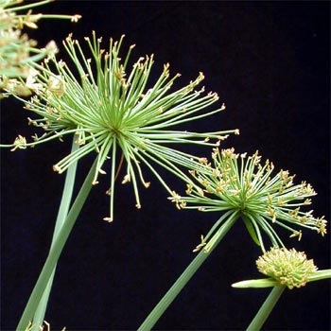
- أما عند استعماله لعلاج السعال , فيجب أن يطبخ بماء العنب , أو ماء الشعير وسبتان . يجب استعمال هذه الوصفة على الريق لمدة ثلاثة أيام .
- أما عند استعمال الموميائي لعلاج الريح والنفخة في المعدة , فيجب أن نأخذ ما مقداره قيراط و نمزجه بماء كمون و كراويا أو بماء النانخه .
- ويستعمل الموميائي لمعالجة الصدمة موميائي و الدفعة بالمعدة والكبد , بأخذ قيراط منه مع دانقي طين ارمني و دانق زعفران , بماء عنب الثعلب أو الخيار شنبر .
ففي مجموعة الوصفات السابقة , نستعمل نبات الموميائي في الوصفتين الأولى والثانية , لعلاج مشاكل في الجهاز التنفسي . أما الوصفتين الثالثة والرابعة فيستعمل فيهما لعلاج مشاكل متعلقة بالجهاز الهضمي .
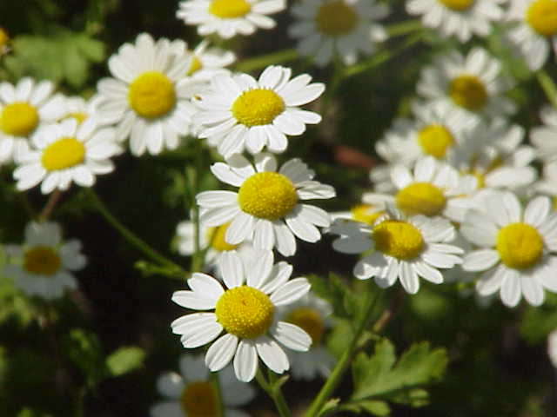
وعلى نفس النسق نجد لنبات الأقحوان استعمالين مختلفين , كما في الوصفتين التاليتين :
- متى شرب الأقحوان بسكنجبين أو بالملح مثل ما يشرب الأفتيمون أسهل مرة سوداء و بلغما .
- أما إذا شرب مع الشراب والعسل ذوب الدم الجامد في الجوف .

الأقحوان
إن التنوع في الاستعمال الدوائي للشرابات يدلل على مدى اطلاع الرازي في الطب كما أن إيراده لشرح مفصل لإعداد الشرابات يدلل أيضا على براعته في مجال الصيدلة على الرغم من انه وكما أورد في كتابه موضوع البحث إن الصيدلة هي مهنة منفصلة عن الطب .

اللعوقات

هي شكل صيدلاني قديم , وحاليا نادر الاستعمال جدا إن لم يكن عديم الاستعمال وفي هذا الشكل نمزج المادة الدوائية مع سواغ مناسب , بحيث تصبح ذات طعم مقبول , و أما استعمالاتها فمتعددة جدا , والوصفات التالية تعد مثلا عليها .
نأخذ من نبات المو أصله ونسحقه , وبعد ذلك نمزجه بالعسل , إن هذه العملية البسيطة تؤدي لحصولنا على لعوق , يستعمل هذا اللعوق في علاج الريح العارضة في فم المعدة , و المغص ,و أوجاع الأرحام .
إذا أخذنا اللوز و مزجناه بعسل ولبن , إن هذا اللعوق يستعمل لعلاج أوجاع الكبد و السعال .
إن اقرب مثال على هذا الشكل الصيدلاني من الأدوية المعاصرة , هي الجل الفموي المعد لمعالجة الحموضة .
نلاحظ في كلا الوصفتين وجود العسل في التركيبة , وهو يمتاز بمذاقه اللذيذ بالإضافة إلى قوامه المناسب لهكذا شكل صيدلاني .
يمتاز اللعوق عن المراهم الفموية بالهدف من تطبيقه , و أيضا في بعض الحالات بقوامه .
فكمثال على وصفة المراهم الفموية الوصفة التالية :
إذا خلط الملح بعسل وخل وزيت , نستعمل هذا المرهم بأن يتحنك به فيسكن الخناق.
يقتصر تأثير المرهم المذكور في هذه الوصفة على تسكين الخناق , أي مشكلة تنفسية علوية , في حين أن اغلب اللعوقات تستعمل لغاية علاج أمراض جهازيه .

المراهم الفموية
ذكرنا المراهم كصنف صيدلاني في البحث المتعلق بالمراهم , إلا أننا نجد من الضروري إن نعيد البحث فيها ضمن الأشكال الفموية .
ففي مجموعة الوصفات التالية , نلاحظ الاستعمال الفموي لها , وخاصة فيما يتعلق باللثة و الأسنان واللهاة :
- إذا أخذنا حب المازريون , وخلطنا معه من الفلفل جزء مماثل له , ومن الموم مثله , نلصق هذا المرهم على السن الألمة فيسكنها .
- نأخذ الميويزج ونطبخه بالخل , نمزج الطبيخ الناتج مع العسل , ونستعمله لعلاج القلاع .
- نأخذ شعر إنسان ونحرقه , ومن ثم نسحقه مع العسل , إذا لطخ هذا المرهم على القلاع العارض في أفواه الصبيان نفعه .
- أما إذا أخذنا زهر النحاس , وسحقناه ومن ثم خلطناه مع العسل , إن المرهم الناتج إذا تحنك به نفع من أورام اللهاة و النغانغ .
- إذا خلط الملح بعسل وخل وزيت , نستعمل هذا المرهم بأن يتحنك به فيسكن الخناق.
- متى خلط نبات لحية التيس مع العسل ابرأ القلاع و يقع هذا المرهم في المراهم الملينة .
نلاحظ أن مجموعة الوصفات السابقة , اقتصار تأثير الدواء المطبق على المنطقة الفموية , وهو يدلل على موضعية التطبيق , كما أن اغلب هذه الوصفات استعملت لعلاج القلاع الفموي , وهذا التطبيق للمراهم الفموية مازال مستعملا حتى الآن وبشكل واسع .
إلا أن الرازي يورد وصفة فموية , تختلف عن بقية الوصفات , وهي اقرب إلى تطبيقات الحشوات السنية . وهذا التطبيق ندرجه في إطار المراهم الفموية نظرا لاحتوائه على الشمع , وهنا نص الوصفة كما أورده الرازي :
" إذا اخذ لبن اليتوع و جعل في أكل الضرس , ولكن بشرط أن يجعل فوقه على الأكل شمع لئلا يصيب اللثة و اللسان ."
ولبن اليتوع يستعمله الرازي لتسكين الم الضرس .

الحبوب
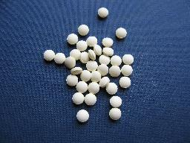
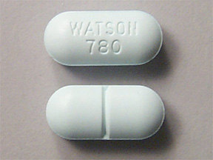
إن كلمة حبوب لا تتطابق مع التعبير الحالي , حيث كان التعبير القديم يدلل على طريقة تحضير غاية في البساطة , على عكس ما هو عليه الوضع الحالي من تحضير المضغوطات (tablet ) , و ما يشتمل عليه من تعقيدات عملية الضغط
الحبوب مضغوطات
والمكابس المستعملة , و السواغات و آلية تحرير المادة الفعالة .
إن طريقة التحضير القديمة تشتمل على مجموعة من الخطوات البسيطة :
- يجب سحق ( طحن ) المادة الأولية وتنعيمها بشكل جيد .
- نعجن المسحوق الناتج مع مادة حاملة له مثل العسل .
- نصنع من العجينة المتشكلة حبوب .
إن الحبوب تستعمل للعديد من الأهداف العلاجية , وتستعمل عن طريق التناول الفموي و هذه بعض الأمثلة :
- نعجن توابل النحاس الأبيض مع دقيق الحنطة , ونجعل منه حب . إن توابل المعدن هي ما يتطاير من المعدن عن السكك و الطرق .
- نأخذ ورق المازريون , ونخلط منه جزء بجزئيين افنستين ونعجن الناتج بالعسل , ونشكل من العجينة حبوب , تستعمل هذه الحبوب لإسهال المرة والبلغم .
- نأخذ بنك الآس ونسحقه و ننعمه , ومن ثم نعجنه بشراب و عفص , ونشكل منه أقراص .
الوصفات السابقة تشير إلى الاستعمال الفموي وهو الغالب للحبوب , ولكن الرازي أورد تطبيق آخر لهذا الشكل الصيدلاني , فالورد يتخذ منه أخلاط أقراص طيبة الرائحة تصلح نتن العرق , و تطيب البدن أما آلية تحضيرها فكما يلي :
نأخذ الورد الذي لم يصبه ماء , ونتركه حتى يضمر , و نأخذ منه أربعين مثقالا ومن سنبل الطيب خمسة مثاقيل ومن المر ستة مثاقيل , نصنع من هذه التركيبة أقراص و ترفع ( أي تخزن ) .
إن استعمال هذه الوصفة قريب من استعمال الصابون , حيث يمسح بها الجسم ويغسل بها أيضا في الحمام فتعطي الجسم رائحة طيبة .

الباب الخامس
الأشكال الصيدلانية المعدة للاستعمال الاذني
سندرس فيها تعريف الأشكال المعدة للتطبيق الاذني , و الأمراض التي تعالجها و آلية تطبيقها .

الأشكال الصيدلانية المعدة
للاستعمال الاذني
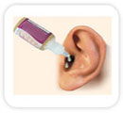
غالبا ما يكون استعمال الأشكال الصيدلانية الأذنية موضعيا , وذلك لعلاج القروح التي فيها أو القيح الذي يسيل منها , أو لتسكين الوجع الحادث فيها .
أما الوصفات التي أوردها الرازي لعلاج ضعف السمع , في جزئي كتابه الحاوي الخاصين بالأدوية قليلة العدد , و كباقي أطباء عصره لم يبتعد عنهم في تفسير الآلية الإمراضية وبالتالي الوصف العلاجي .

إن مجموعة الوصفات التالية أوردها الرازي , وقد تطرق فيها لعلاج عدد كبير من الأمراض , التي كانت شائعة في عصره , وهذه الوصفات بسيطة و سهلة التحضير , وتشتمل على استعمال مواد مثل الخل والماء و الدهون :
- يؤخذ الموميائي يخلط بدهن الياسمين , ويستعمل لعلاج وجع الأذن .
- إن مزيج الملح مع الخل , يستعمل لوجع الأذان .
- إذا أخذ مسلوق ورق لسان الحمل , و قطر في الأذن سكن وجعها .
- لوف الحية نأخذ العنقود , الذي يكون على طرفه نعصره , و نأخذ العصارة و نخلطها بالزيت , نجعل منها قطرة أذنيه لتسكين أوجاع الأذن .
- إذا أخذنا عصارة النعناع , و خلطناها بماء القطران نفع وجع الآذان .
إن مجموعة الوصفات استعملت لتسكين وجع الأذن , وهذا يدلل على أهمية تسكين وجع الأذن , وذلك دون تبين سبب هذا الألم بشكل واضح .

أما الوصفات العلاجية , أي التي استعملت لعلاج القيح و السيلان من الأذن , فتشمل مجموعة الوصفات التالية :
- أما لعلاج سيلان القيح من الأذن , يداف منه ( أي من الموميائي ) شعيرة بدهن ورد و ماء حصرم , تلوث فيه فتيلة و تدخل في الأذن .
- نخلط اللبن مع شحم الأوزوفتر , و نقطره في الأذن الوارمة من ضربة و لجميع الأورام الحارة فينفعها .
- عصارة نبات اللبلاب تستعمل لعلاج الأذن . أما إذا كانت عصارته حارة , نخلط بدهن ورد و دهن آخر عذب .
- إذا صبت عصارة الآس في الآذان , التي يسيل منها القيح نفعها .
- لعلاج الدود المتولد في الآذان , نسخن البول في قشر الرمان , ونستعمل الناتج كقطرة اذنية .
وكما في بقية الأشكال التي سبق وذكرنها , فأحيانا نجد أن النبات الواحد , يستعمل لأكثر من غرض كما في الأمثلة التالية :
فالنطرون إذا مزج مع الخل والماء , القطرة الناتجة عنه تستعمل لعلاج الريح , و الطنين و الرطوبة السائلة من الأذن , أما عند مزجه مع الخل فقط فيستعمل لتنظيف أوساخها .

الباب السادس
أدوية العين
نتناول في هذا الباب دراسة مختلف الأشكال الصيدلانية التي استعملها الرازي لعلاج المشاكل العينية , و تعاريف هذه الأشكال والية تطبيقها .
يضم هذا الباب المباحث التالية :
المبحث الأول : القطرات العينية
المبحث الثاني : الأكحال
المبحث الرابع : المراهم العينية

أدوية العين
كانت العين تعد من أنبل الأعضاء عند الأطباء العرب , حيث كانت تحظى باهتمام كبير و السعي لمعالجة أمراضها كان من أهم أولويات الأطباء في ذلك الوقت , و الرازي هو من أهم الأطباء والصيادلة , الذين تصدوا لهذا الموضوع في كتبه المتعددة .
لقد كان الهدف الأساسي من استعمال الأدوية العينية هو جلوا البصر , و معالجة أمراض أخرى كالحكة , وكمدة الدم تحت العين , و ضعف البصر و الرمد .
أورد الرازي الكثير من الوصفات في كتابه الحاوي , والتي تهتم بالعين وتعالج أمراضها المختلفة , واستعمل الرازي لهذا الغرض العديد من الأشكال الصيدلانية و التي سنوردها في بحثنا بالتفصيل :
- القطرات العينية .
- المراهم العينية .
- الأكحال .
في بعض الأحيان كثيرا ما كان الرازي يمزج بين المراهم العينية و الأكحال , ولهذا سنتطرق مجددا إلى المراهم و لكن إلى تلك العينية منها .
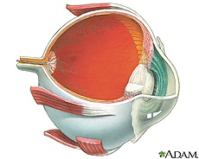

القطرات العينية
تحتل القطرات العينية أهمية كبيرة , في المعالجة الحديثة للمشاكل العينية , وتعتمد طرق تحضير معقدة , من ناحية مراعاة العقامة و آلية التحضير .
أما عند الرازي ومن عاصره من العلماء , فلم يكن تحضير القطرات العينية يحظى بكل هذا التعقيد , ويتم تحضيرها بطرق بسيطة كالمطبوخات و العصارات , وفيما يلي مجموعة من الوصفات للقطرات العينية التي أشار إليها الرازي :
- عصارة لحية التيس تقع في أدوية العين .
- إذا سلق ورق لسان الحمل و قطر في العين بعد أن يذاب به الشيافات نفع الرمد .
- عصارة الورد الرطب , إذا قطع عن ورقه أطرافه البيض , وطلي على العين نفعها في الأورام الحارة . . 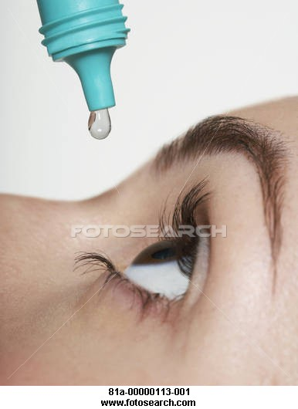

الأكحال
الكحل : الإثمد , وكل ما وضع في العين يستشفى به .
حظية الأكحال بأهمية كبيرة , وقد كانت أكثر أدوية العين شيوعا , وتعدد طرق تحضيرها , فمنها ما يحضر من المساحيق بصورة مباشرة مثل الإثمد , ومنها ما يحضر عن طريق اخذ رماد المادة و نصنع منها كحل .
وفيما يلي مجموعة من الوصفات التي تندرج في هذا الإطار :
- إذا أخذنا نوى التمر و حرقناها و أطفأنها بخمر , يستعمل الناتج بعد غسله بدل التوتياء في الأكحال , التي تحسن هدب العين .
- إذا ما خلط الإثمد في الشيافات شكل كحل نافع للعيون .
- آبنوس إذا احرق ثم غسل صلح للرمد اليابس و حكة العين .
- انزروت نسحقه ببياض البيض و نجففه ومن ثم نسحقه ونذره في العين فينفع من الرمد .
- اللازورد : نأخذ حجر اللازورد ونطحنه , المسحوق الناتج يستعمل ككحل لإنبات شعر الجفن .
- إذا مزج النطرون مع العسل , شكل كحل يحد البصر .
- نستعمل دهن الورد ككحل لجفن لذي فيه غلظة .
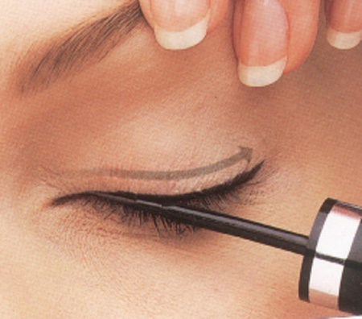
في جميع الوصفات السابقة , نجد أن تحضير الكحل قد انطلق من المساحيق و التي في غالبها اعتمدت على إحراق المادة الأولية , وتحويلها إلى رماد ومن ثم نغسله , ونستعمله بشكل مباشر أو بمزجه مع مادة أخرى .

المراهم العينية
تعد المراهم العينية من الأشكال الصيدلانية , التي استعملت منذ القديم و حتى الوقت الحاضر , وهي ذات تأثير علاجي واسع , و تعد امتدادا للمراهم المعدة للاستعمال الجلدي , ولا تحتوي أي تعقيدات في التحضير عن تلك الموجودة في المراهم الجلدية , سوى نعومة المساحيق الداخلة في تركيب المرهم , على خلاف ما هو موجود حديثا , من ضرورة مراعاة العقامة ونوعية السواغات المستعملة . 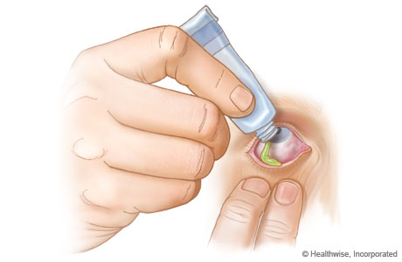
و تتعدد استعمالات المراهم العينية بشكل كبير جدا , فيستعملها الرازي لعلاج مجموعة واسعة من الأمراض من كمدة الدم تحت العينين , وحتى علاج ظلمة البصر , وهناك العديد من الأمثلة التي سقناها في إطار حديثنا عن المراهم بشكل عام والتي سنذكرها هنا بالتفصيل مع أمثلة أخرى :
- إذا خلط اللبن مع بعض الشيافات ,وربما بدهن ورد و شيء من بياض البيض , وجعل هذا المرهم على الأجفان الوارمة نفعها .
- نخلط اللبن مع بيض ودهن ورد خام وتطبق هذه الوصفة على جفن العين الورم الذي يكون في العين .
- ورق المرزنجوش يمزج مع العسل , و يستعمل لإزالة آثار الدم العارضة تحت العين .
- نأخذ الزنجار و من ثم نخلطه بالعسل , هذا المرهم المتشكل يحلل الجسو المتشكل في العيون . إما للحصول على نتيجة أفضل يشترط الرازي تكميد العين بإسفنجه مبلولة بماء ساخن قبل تطبيق المرهم.
- يستعمل الملح مع العسل لعلاج كمنة الدم تحت العين .
- إذا أخذنا عصارة الليثابوطس و حشائشها إذا خلطت بالعسل أذهبت ظلمة البصر .
- إذا اخذ شعر محرق و سحق مع المرتك وطلي على العين الجربة و الحكة الشديدة سكنها .
إن مجموعة الوصفات السابقة تتناول غايات علاجية متنوعة , فمنها ما هو معد لعلاج مشاكل تتعلق بالعين بحد ذاتها كمعالجة ظلمة البصر , ومنها ما هو معد لمعاجلة مشاكل تتعلق بالأجفان و ملحقات العين الأخرى , كمعاجلة ورم جفن العين كما في الوصفة 3 .

الباب السابع
الأشكال الصيدلانية المعدة للاستعمال النسائي و الشرجي و غسولات الرأس
ندرس في هذا الباب الأشكال الصيدلانية التي استعملت لعلاج المشاكل النسائية و الشرجية و غسولات الرأس , و نضمنها تعاريف هذه الأشكال و آلية استعمالها , و الأمراض التي تعالجها .
سندرس ضمنها المباحث التالية :
المبحث الأول : المغاطس
المبحث الثاني : التحاميل و الحمولات النسائية
المبحث الثالث : الحمولات الشرجية
المبحث الرابع : غسولات الرأس

الأشكال الصيدلانية المعدة
للاستعمال النسائي و الشرجي
إن استعمال أشكال مثل الغسولات النسائية أو التحاميل النسائي , كان شائعا منذ زمن بعيد , و استعمل فيها العديد من المواد الأولية , و قد شاع استعمال الصوف كمادة حاملة للمادة الدوائية .
و رغم بساطة تركيبة هذه الأشكال , فقد استعملت بشكل واسع منذ ذلك الحين , لمعالجة مختلف المشاكل النسائية , مثل إدرار الطمث , ومعالجة صلابة الرحم ,كما تستعمل أحيانا لإسقاط الأجنة .
كما استعملت الأشكال الصيدلانية من حمولات و مغاطس لعلاج المشاكل الشرجية .
وسندرس من هذه الأشكال :
- التحاميل النسائية .
- المغاطس .
- الحمولات الشرجية .

المغاطس
وهي عبارة عن سوائل معدة للتطبيق الخارجي على الجسم , و تستعمل بتطبيق السائل على المكان المراد معالجته , بغمره بالسائل لفترة زمنية معينة , وتستعمل لعلاج المشاكل النسائية المختلفة , نظرا لقدرتها على الوصول إلى مناطق يصعب تطبيق بقية الأشكال الصيدلانية عليها , كما تستعمل أيضا لعلاج مشاكل أخرى مثل البواسير .
إن الوصفات التي يوردها الرازي كمغاطس قليلة العدد , ومع هذا فهو لم يغفل ذكر هذا الشكل الصيدلاني في كتبه , و الوصفات التالية أمثلة على ذلك :
- إذا سلقت أصل المو و اخذ المسلوق الناتج فجلست فيه النساء , فهذه تدر الطمث .
- طبيخ الأقحوان تجلس فيه النساء لعلاج صلابة الرحم و الورم الباطني فيها .
- متى جلست النفساء في طبيخ نبات الناردين , نفع من الأورام العارضة في الرحم .
نلاحظ استعمال هذه الوصفات لعلاج مشاكل , مثل إدرار الطمث , و صلابة الرحم إن آلية تحضير هذا الشكل لا تختلف كثيرا , عن الأشكال السائلة الأخرى فتحضر من المطابيخ مثلا .

التحاميل و الحمولات النسائية
إن صناعة التحاميل في الوقت الحاضر تختلف بصورة جذرية , عن تلك التي كانت موجودة في عصر الرازي , فالتحاميل الآن تشتمل على عمليات تصنيع معقدة , من ضرورة ذوبان التحميلة بدرجة حرارة معينة , و بقائها صلبة دون درجة حرارة أخرى .
أما الحمولات النسائية , فقد أصبحت الأجهزة المعدة لها كثيرة , وآليات إعطائها مختلفة , و باتت تراعي في تركيبتها عوامل مثل PH المهبل , وكمية الدواء المطلوب حقنه .
أما عند الرازي ومن عاصره فتحضير الحمولات كان بسيط , و يعتمد على استعمال الصوف كمادة حاملة للمادة الدوائية , و أحيانا يتم استعمال مواد تعطي قواما عجينيا مثل دقيق الشيلم أو استعمال الحمولات .
وهذه مجموعة من الوصفات التي تدلل على ذلك :
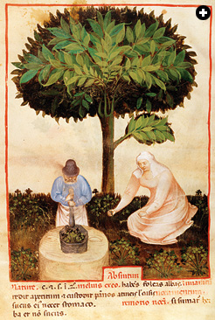
- المر متى احتمل به مع الأفسنتين , أو مع ماء الترمس أو مع عصارة السنداب , يستعمل لإدرار الطمث و إخراج الأجنة .
- مولي : إذا احتمل به مع دقيق الشيلم نفع من الرحم المتقرح .
- الناردين : متى احتمل به مقدار فرزجة قطع النزف .
- دهن الأقحوان يستعمل في التحاميل النسائية , وذلك بأن يوضع على صوفة ومن ثم يحتمل به .
- متى اخذ من اليبروح نصف اوبولوس , و يستعمل كحمولات نسائية لإدرار الطمث و إخراج الجنين .
- إذا اخذ مطبوخ لسان الحمل , وتحمل بصوفة , نفع وجع الرحم الذي الأفسنتين يعرض منه اختناق , كما ينفع لسيلان الفضول إلى الرحم .
- إذا غمس اللبن في صوفة و احتمل به , نفع من القروح و الخراجات في الرحم .
- ابلين صنفاه إذا خلطا بعد السحق , بدهن الورد و احتملا لينا الأورام العارضة في الرحم .
- الميعة متى احتملت من أسفل احدرت الطمث .
- إذا احتمل بالنعناع وقت الجماع منع الحمل .
نلاحظ من الوصفات السابقة تنوع الأهداف العلاجية , واختلافها فتمتد من إسقاط الأجنة وحتى معالجة القروح و النزوفات .

الحمولات الشرجية
تستعمل هذه الأصناف لعلاج المشاكل الحادثة في منطقة الشرج , مثل البواسير و الأورام , كما تستعمل لتليين البراز .
و هذه الوصفات قليلة جدا , واستعمل فيها في بعض الأحيان كمادة حاملة للدواء فتيلة أو ما شابه , وهذه بعض الوصفات كأمثلة :
- ابلين صنفاه إذا خلطا بعد السحق بدهن الورد و اللبن , واحتملا لينا الأورام العارضة في الدبر .
- اليبروح نأخذ منه نصف اوبولوس , و احتمل به بواسطة فتيلة أنام .
- متى حقن بلسان الحمل النواصير نفعها .
- إن المرارات جميعها تملك خاصية الإسهال , وذلك بان توضع بفتيلة بصوف وتحتمل .
استعمال الحمولات في هذه الوصفات , موضعية و جهازية و هذا يدل على إدراك الرازي لدور المستقيم في امتصاص الدواء , وذلك على الرغم من عدم حديثه عن ذلك بشكل صريح .

غسولات الرأس
الهدف من تطبيق هذه المستحضرات هو معالجة الآفات التي تصيب فروة الرأس أو الشعر أو لمشاكل أخرى مثل الصداع و مشاكل العين , و مثل هذه المستحضرات لا زالت مستعملة حتى الوقت الحالي .
و الوصفات التي تحدثت عن هذا الشكل الصيدلاني قليلة جدا , و سنورد كمثال عيها الوصفة التالية :
نأخذ من نبات اليثابوطس نوع فجروا بزره , فنخلطه بغسول من غسولات الرأس , ونغسل الرأس به أو نذره على الرأس بشكل مباشر , ونتركه لمدة ثلاثة أيام ثم يغسل بعد ذلك فيقطع النزل التي تنصب إلى العين .
كما استعمل الرازي في بعض الأحيان صمغ بعض النباتات لعلاج الطفيليات التي تصيب الشعر , مثل استعماله لصبغة نبات اللبلاب لقتل القمل .
أما لعلاج الصداع فالوصفة التالية خير مثال :
نأخذ نبات النمام ونطبخه بخل ودهن ورد , يستعمل الناتج كغسول للرأس لعلاج الصداع وذلك بصبه على الرأس .

الباب الثامن
تطبيقات عامة
ندرس في هذا الباب عدة مواضيع , تشتمل على مجموعة من الوصفات لاستعمال أجزاء من النبات بشكل مباشر دون تعريضها لأي عمليات صيدلانية .
كما ندرس فيه وصفات أخرى استعملها الرازي كناحية تجميلية , أو من الناحية البيطرية .
وفي نهاية هذا الباب نأخذ مثالا على كيفية الحصول على الخلاصة لنبات قثاء الحمار .
وهذا الباب يشمل المباحث التالية :
المبحث الأول : تطبيقات تعتمد على استعمال المادة الأولية بصورة مباشرة
المبحث الثاني : بعض التطبيقات الصيدلانية العامة
المبحث الثالث : آلية الحصول على بعض الخلاصات

تطبيقات تعتمد على استعمال المادة الأولية
بصورة مباشرة
هذه مجموعة من الوصفات , و جدت أن من الضروري إدراجها لتبيين الفرق بين استعمال الدواء بحالته الأساسية , واستعماله بعد تعريضه لبعض العمليات الصيدلانية , حتى ولو كانت عمليات بسيطة للغاية .
يورد الرازي هذه الوصفات البسيطة , عند حديثه عن استعمال الدواء , وهي تقع في إطار الأدوية المفردة , و تتنوع هذه الاستعمالات من حيث التطبيق ونوع المادة المستعملة , ونحن ندرج هنا مجموعة بسيطة من الأمثلة للتوضيح فقط .
فهي ربما لا تندرج في إطار الأشكال الصيدلانية , وهذه بعض الأمثلة :
- إذا أخذ المر و وضع تحت اللسان , وازدرد ما يتحلل منه لين خشونة قصبة الرئة .
- دهن الأقحوان ينفع البواسير إذا طليت به .
- مضغ حبات الميويزج , يفيد في علاج آفات الفم .
- إذا مضغ أصل لسان الحمل , سكن وجع الأسنان .
- متى أكل اللوز بقشره وهو طري أصلح بلة المعدة .
- بزر اللفاح ينقي الرحم متى شرب .
- متى أكل حب الصنوبر , أبرء خشونة الحلق .
في جميع هذه الوصفات استعملنا أجزاء مفردة من النبات , مثل أصل النبات بمضغه مباشرة دون طبخه أو سحقه , أو استعمال حبوب النبات نفسه مباشرة .
عند مقارنة هذه الوصفات , بجميع الوصفات السابقة نجد العديد من العمليات الصيدلانية , التي أجريت فيما سبق .
إن عمليات مثل السحق أو الطبخ أو المهك ( لتحضير المراهم ) , تدلل على أعمال تهدف إلى تحضير أشكال صيدلانية حتى ولو كانت في غاية البساطة .

بعض التطبيقات الصيدلانية العامة
هذه المجموعة من الوصفات , التي لا تندرج في إطار الأشكال الصيدلانية السابقة الذكر , و إنما تطبيقات مفردة أوردها الرازي , وهي تندرج في إطار الاستعمال البيطري أو الاستعمال التجميلي .
فإزالة الشعر كانت دارجة منذ ذلك الوقت , و كناحية تجميلية و وجودها يشير إلى مدى التقدم و الرفاهية التي حظي بها المجتمع , كما أن المعرفة بأنواع الأدوية البيطرية المستعملة , يشير إلى سعة معرفة الرازي العلمية , وهذه الوصفات تدلل على ذلك :
- نبات الينبوت نستعمل منه أوراقه وزهره , إذا أخذنا طبيخ هذه الأجزاء ورششناه في البيت قتل البراغيث .
- لبن اليتوع إذا خلط بالزيت ودهن على مكان نبات الشعر منعه , وإذا أديم دهنه منعه البتة .
- متى تمسح بلبن النريفش مع الزيت اخرج العرق .
- نيلوفر نأخذ أصله ونخلطه بالماء , وصير على البهق نفعه .
كما إن تحضير بعض المواد الأولية , يحتل أهمية كبيرة و ذلك نظرا لدخولها في بقية الأشكال الصيدلانية , وتحضير الميعة مثال على ذلك .
فالميعة صمغ يسيل من شجرة بالروم , يتحلب منه فيؤخذ فيطبخ . ويعتصر من لحاء تلك الشجرة و فما عصر منه سمي ميعة سائلة ؛ ويبقى الثخين يشبه الثجير , ويسمى ميعة يابسة .

آلية الحصول على بعض الخلاصات
إن الغالب على استعمال المواد الأولية , هو استعمالها بعد استخلصها , هذا وقد أورد الرازي ذكر العديد من طرائق الحصول على المادة الأولية , سوء كان مصدرها نباتي أو حيواني أو معدني .
وتتنوع الطرق التي ذكرها الرازي في هذا المجال , وتختلف حسب المادة المراد الحصول عليها , وهنا طريقة تحضير بعض المواد الأولية :
خلاصة قثاء الحمار :
- يؤخذ لتحضير هذه الخلاصة , ما اصفر من هذا النبات على الشجر .
- نعصر هذه الثمرة , و ينبغي عدم تذوق هذه العصارة .
- نأخذ الماء مع الثفل الغليظ , ونضعه في إناء .
- كلما صفى الماء نصب عنه صفوه , ونترك الثخين قدر ما يعجن .
- نجعل هذه البقية في خرقة صفيقة , ونعلقه حتى يقطر جميع ما فيه .
- نجففه في غضارة على رماد فاتر وهو مبسوط .
- يوضع في الظل على لوح أياما حتى يستحكم جفافه ثم يحفظ .
أما أجود الخلاصة فهو ما كان مائلا إلى الخضرة الخفيفة .
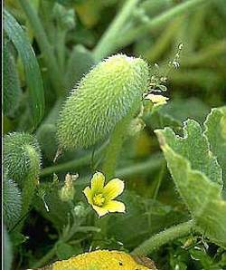
قثاء الحمار
الباب التاسع
الفحوصات الصيدلانية المطبقة على الأشكال الصيدلانية
من المادة الأولية وحتى الشكل النهائي
سندرس في هذا الباب مجموعة من الفحوصات الحسية , و الـــــفيزيائية و الكيميائية التي طبقها الرازي على بعض المواد الأولية , و ذلك بغية كشف الغش أو معرفة فساد المواد الأولية و الأشكال الصيدلانية .

الفحوصات الصيدلانية المطبقة على الأشكال الصيدلانية
من المادة الأولية وحتى الشكل النهائي
تكمن الأهمية البالغة لهذه الفحوصات , في كشف الغش الذي تتعرض له المواد الداخلة في تركيب الأشكال الصيدلانية المختلفة , وكشف المشاكل التي قد يتعرض لها الشكل الصيدلاني بحد ذاته , وهذه الفحوصات رغم اختلاف طرائق إجرائها بين القديم و الحديث , إلا أنها كانت و مازالت من أهم المهام الصيدلانية التي تتعلق بالتحضير الصيدلاني .
إن كشف غش الشكل الصيدلاني , لا يعد من تطبيقات الأشكال الصيدلانية , إلا انه من أهم المتطلبات المتعلقة بالتصنيع الصيدلاني , سواء كان القديم منه أو الحديث , فسوء المادة الأولية أو غشها يؤثر على ثبات الشكل الصيدلاني , كما يؤثر على فعاليته أيضا , وربما على المريض الذي يستهلك الدواء .
عند الرازي البدء من تحديد الجزء المستعمل من العقار , يحتل أهمية كبرى يلي ذلك تحديد الطرائق التي يغش بها , و من ثم كيفية كشف الغش .
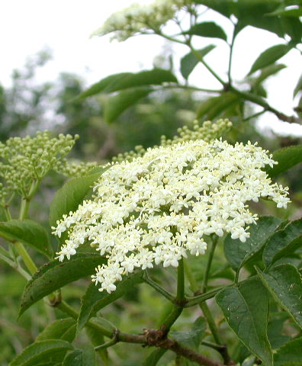
سندرس بالتفصيل بعض الفحوصات التي طبقها الرازي لكشف غش بعض المواد كما في التالي :
فحص نبات البلسان Sambucus nigra : الجزء المستعمل منه الدهن , و قد يغش فحص الدهون بدهن حبة الخضراء و دهن الحناء و دهن شجرة المصطكي و بأشياء أخرى كالعسل و الشمع و دهن الآس .
نرى هنا إمكانية غش دهن نبات البلسان, بدهن نباتات أخرى أو العسل وهذا ما يقلل من قيمته , أما كشف الغش فيتم بالفحوصات التالية :

البلسان

- فإذا قطر من النقي على صوفه ,و غسل منها لم يؤثر فيها و أما المغشوش فيبقى منه أثر
- الخالص منه يجمد اللبن ؛ إذا قطر عليه أما المغشوش فلا يفعل ذلك .
- الخالص إذا قطر على الماء انحل , ثم يصير للماء قوام اللبن بسرعة , أما المغشوش فيطفو مثل الزيت و يجتمع ويتفرق و يصير بمنزلة الكوكب .
- الخالص على طول الزمان يثخن ويفسد .
إن الفحوص السابق ذكرها , هي فحوص تفريقية تبين لنا كيفية كشف غش دهن نبات البلسان .
كما تبين لنا كيفية تخرب هذا الدهن , وذلك بكونه يثخن ويفسد .
أما عند الحديث عن غش نبات الناردين Valerian officinalisوهو شجر صغير , أفضله ما كان حديثا , طيب الرائحة حديث الأصول , عسر الإنفراك .
- يغش الناردين بنبات يشبهه .
- يفرق بينهما أن هذا النبات زهم له رائحة كرائحة البيش و له ساق .
- هذا النبات اشد بياضا , وورقه اقصر من ورق الناردين الاقليطي .
- ليس أصله بمر , ولا طيب الرائحة مثل أصول الناردين . 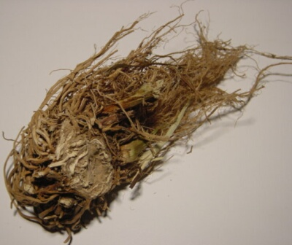
جذور الناردين

أما شروط حفظ نبات الناردين , فيجب أن تطبق عليه العمليات التالية :
- يجب طرح أوراق الناردين , ونبقي على أصوله و سوقه .
- ندق الأصول و السوق ناعما , ثم نعجنها بالشراب .
- نجعل من هذا العجين أقراص .
- توضع هذه الأقراص في إناء خزف جديد , ونحكم تغطية رأس هذا الإناء .
نلاحظ إيراد الرازي في حديثه عن غش هذا النبات , لملاحظات غاية في الأهمية من شروط حفظ شكل صيدلاني دارج وهو الحبوب , فيتحدث عن إحكام الإغلاق و هي من شروط الحفظ الهامة , التي مازالت معتمدة حتى الآن , فإحكام الإغلاق يمنع تأثير الهواء , وما يحمله من مكنات تسبب تلف المادة الأولية , وكذالك استعمال الإناء الخزفي يلغي تأثير الضوء , من خلال تشريده للمواد الفعالة في النبات .
ننتقل الآن للحديث عن نبات آخر , مازال يستعمل حتى الآن و بشكل كبير , فالأفيون مازال مستعملا حتى الآن , كمسكن قوي للألم .
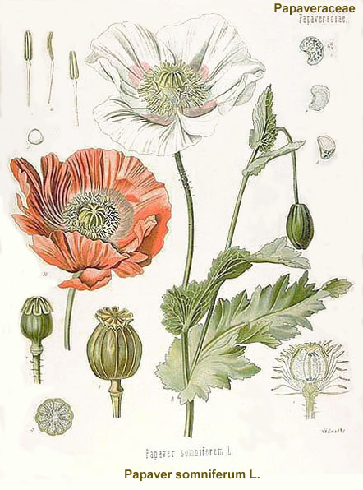
وهنا مجموعة الشروط و الفحوصات , التي يجب أن تتوفر في الأفيون للحصول على تأثير فعال :
- أقوى الأفيون الكثيف , الرزين , الشديد الرائحة , المر الطعم , السهل الانحلال , أملس , أبيض , ليس بالخشن .
- لا ينعقد و لا يجمد إذا أذيب بالماء .
- و ليس بالصلب ؛ و إذا وضع في الشمس انحل .
- إن ألهب في السراج لم يكن لهيبه مظلما .
- الذي يغش منه بالماميثا , أصفر ؛ إذا أديف بالماء صفره كالزعفران .
- المغشوش بالصموغ ضعيف القوة , صافي اللون . الأفيون
يستعمل الرازي في فحوص الكشف وتحديد المواد الحواس , ويعتمد عليها بشكل كبير كالرائحة , فالأفيون حسب ما يصف شديد الرائحة , ورغم أن الحواس مازالت مستعملة حتى الآن , إلا إن دورها بات اضعف بكثير .
كما أن فحوصا مثل الانحلالية , و إلهاب و مقارنة اللهب الناتج مع ما هو معروف عن اللهب الناتج عن العقار النقي غير المغشوش , تعد فحوص أساسية مازالت مستعملة حتى الآن .
في بعض الأحيان لا يمكن لمن يريد أن يغش , القيا بغش النبات نفسه , أو ما يمكن أن نقول عنه المادة الأولية الأساسية , و إنما يتم غش المادة المحضرة منها والمعدة للدخول في تصنيع الدواء .
وهذا هو الحال في غش الراوند , كما يورد الرازي في كتاب الحاوي , فالراوند لا يغش , لكن يؤخذ من المواضع التي تنبت فيها ما دام طريا فيطبخونه و يأخذون عصارته و يجمدون تلك العصارة و يجلبونها إلى البلدان و يبيعون الذي قد طبخ على أنه لم يغش .
إذا الغش يقع من خلال غش الشكل المستعمل و هو المطبوخ , وآلية كشف الغش تتم وفق التالي :
- المغشوش منه متكاثف الجوهر , متماسك , لأنه من عصارة .
- الخالص اشد تخلخلا و سخافة .
- القبض في الخالص ضعيف , وهو في الراوند المعمول ؛ و التآكل يسرع إليه .
إن كشف الغش في هذه الحالة , يعتمد على الطرائق الفيزيائية , مثل الكثافة و التآكل .
أما الفحوص المطبقة على نبات الفربيون فهي كالتالي :
- إن العتيق منه لا يبقى لونه الرماني لكنه يضرب إلى الصفرة .
- ورغم ذلك يكون غاية في الجفاف .
- إذا أردنا حله بالزيت لا ينحل بسهولة , أما الحديث فإنه ينحل بسرعة .
- الحديث منه حاد الطعم حتى أنه يحرق اللسان ؛ و العتيق يسير الحدة .
أما فترة بقائه محتفظا بفعاليته فهي كحد أعلى ثلاث سنين أو أربع , و تبطل قوته من الرابعة إلى السابعة و العاشرة .
أما كيفية المحافظة على فعالية الدار صيني , فكتالي نأخذ الأصل ونسحقه و نعجنه بالشراب ونقرصه و من ثم نجففه بالظل , ونرفعه .
نلاحظ من مجموعة التطبيقات السابقة , اعتماد الرازي على كافة أنواع الفحوصات , التي كانت شائعة في ذلك الوقت , فطبق الفحوصات الفيزيائية مثل الانحلالية , و اللهيب , و التكاثف .
كما أن الفحوص التي تعتمد على الحواس , كانت شائعة بشكل كبير و يعتمد عليها في تفريق المواد عن بعضها البعض .
ومثل هذه الفحوصات تحتاج إلى معرفة وخبرة كبيرة جدا , فليس من السهل مثلا فصل دهن البلسان عن دهن الحبة الخضراء دون وجود معرفة واسعة وخبرة كبيرة .

الخلاصة
إن دراستنا السابقة تظهر لنا , مدى التنوع الكبير في الأشكال الصيدلانية , التي كانت موجودة في ذلك الوقت , وإيراد الرازي لهذا العدد الكبير من الأشكال الصيدلانية يدل على مهارة الرازي الطبية و الصيدلانية .
لقد كان الرازي من أوائل المطالبين , بفصل الصيدلة عن مهنة الطب . وذلك على الرغم من كونه من الأطباء و الصيدلة البارعين , فلقد حضر الرازي العديد من الأدوية , وهو يعد أول من حضر حبوب بذر القطونة .
لقد تنوعت الأشكال الصيدلانية التي أوردناها في دراستنا , فنجد الأشكال السائلة مثل الشرابات , و الغسولات و المضامض و القطرات, و كذلك الصلبة منها كالمساحيق و الحبوب , و ذلك بالإضافة إلى المراهم بمختلف أنواعها العينية منها والجلدية والفموية .
عالجت هذه الأشكال العديد من الأمراض , التي كانت سائدة في ذلك الوقت , كما أدرك الرازي التأثير الجهازي لبعض الأصناف , مثل المراهم رغم عدم إيراده لتفسير واضح حول آلية حدوث ذلك .
في الحقيقة فإن الرازي أشبه بدستور أدوية حديث , فهو يحدد غالبا الأشكال التي توجد من كل دواء , والجزء المستعمل من النبات الطبي , وكيفية غش هذه الأدوية , وطرق كشف هذا الغش , و الأسلوب ما زال متبعا في غالبية دساتير الأدوية الحديثة رغم اختلاف طرائق العمل .
تميزت الفحوصات التي أجراها الرازي بالدقة , فلقد أورد مختلف الفحوصات التي يمكن أن تطبق على المادة , مثل الفحوصات الحسية ( الطعم و اللون و الرائحة ) , و الفحوص الفيزيائية مثل الانحلالية وقابلية الاشتعال , ومثل هذه الفحوصات لإزالة مستعملة حتى الوقت الحالي .

المراجع و المصادر
- ابن أبي اصيبعة , موفق الدين أبو العباس احمد بن القاسم السعدي الخزرجي , عيون الأنباء في طبقات الأطباء , شرح و تحقيق نزار الرضا , بيروت , دار مكتبة الحياة 1965 م .
- حدّة , عدنان , الصيدلانيات , منشورات جامعة دمشق , الطبعة السادسة 2000 م .
- الرازي , أبو بكر محمد بن زكريا , الحاوي , الجزء الثاني و العشرون , دائرة المعارف العثمانية, حيدر آباد الدكن , الطبعة الأولى 1971 م .

- الرازي , أبو بكر محمد بن زكريا , الحاوي , الجزء الحادي و العشرون ,القسم الثاني , دائرة المعارف العثمانية, حيدر آباد الدكن , الطبعة الأولى 1971 م .
- ابن الذهبي , أبو محمد عبد الله بن محمد الازدي , كتاب الماء أول معجم طبي لغوي في التاريخ , تحقيق هادى حسن حمودي , وزارة التراث القومي و الثقافة , مسقط , الطبعة الأولى 1996 م .
- كوهين العطار , أبي المنى داود بن أبي النصر العطار الإسرائيلي , منهاج الدكان ودستور الأعيان في أعمال و تركيب الأدوية النافعة للأبدان , جمع فؤاد سزكين , معهد تاريخ العلوم العربية و الإسلامية في إطار جامعة فرانكفورت .

المراجع الالكترونية

http://www.bingeh.com/
http://www.shea-butter.com/
http://www.recipetips.com/
http://www.fireflyforest.com/
http://www.eyesontheprize.org/
http://www.handsofhopedisasterreliefservices.org/
http://www.truthbook.com/
http://farm4.static.flickr.com/
http://kenoath.files.wordpress.com/
http://georgiahealthinfo.gov/
http://www.fotosearch.com/
http://opioids.com/images/opium-poppy.jpg
http://www.plant-identification.co.uk/
http://www.missouriplants.com/
http://www.health.com/
http://www.catniptoys.com/

* Chairman, History of Medicine Department, Institute for the History of Arabic Science, Aleppo University, Aleppo-Syria The President of ISHIM (www.ishim.net) P.O. Box: 7581, Aleppo, Syria e-mail: a.kaadan@scs-net.org Phone 963 944 300030, Fax 963 21 2236526 ** Master stage student, Institute for the History of Arabic Science, Aleppo University
*
* أستاذ ورئيس قسم تاريخ الطب - معهد التراث العلمي العربي – جامعة حلب. دكتوراه في تاريخ الطب العربي الإسلامي – طبيب اختصاصي في جراحة العظام. هاتف 300030 944 963 ، بريد إلكتروني: a.kaadan@scs-net.org
** طالب ماجستير في معهد التراث العلمي العربي – جامعة حلب.
- الأصول = الجذور .
- دهن اللوز = زيت اللوز .
- وتعني المراهم المذيبة للحم الزائد .
- وهو على شكل حبات .
- Commiphora molmol .
- www.florahealth.com.
- أللمداد : الحبر .
- الميعة : صمغ يسيل من شجرة بالروم .
- الماش : حب صغير كالكرسنة .
- الموميائي : شيء جامد كالقار .
- الدست : وعاء التحضير .
- من موقع http://ar.wikipedia.org .
-غالبا السكروز .
- Cyperus isocladus .
- يداف = يذاب .

